Анализ по работе с одарёнными детьми
руководителя отдела социально-психологической службы,
методиста по работе с одарёнными детьми
отдела образования города Караганды
Лаверженцевой Евгении Викторовны

Караганда -2017

Анализ по работе с одарёнными детьми
Работу с одаренными и мотивированными детьми в образовательном пространстве города Караганды координирует городской отдел образования, методический кабинет, в составе которого есть отдел социально-психологической службы, который и курирует работу с одарёнными детьми.
Основной идеей работы отдела в данном направлении является объединение усилий педагогов, родителей, руководителей организаций образования, творческой общественности с целью создания благоприятных условий для реализации творческого потенциала детей города.
За период деятельности отдела сложилась определенная система работы, которую можно условно разделить по следующим направлениям:
- реализация программы «Одаренные дети», которая направлена на:
- создание условий для оптимального развития одаренных детей;
- работу по выявлению одаренных детей, чья одаренность на настоящий момент еще не проявилась;
- работа со способными детьми, в отношении которых есть серьезная надежда на дальнейший качественный скачок в развитии их способностей;
- социальная поддержка одарённых детей.
- деятельность в рамках подготовки к республиканской олимпиаде по общеобразовательным предметам и другим в том числе профориентационным олимпиадам различных уровней;
- осуществление поддержки учащимся школ города в процессе подготовки и защиты научных проектов в рамках НОУ, «Дарын», МАНЮИ и «Зерде»;
- участие в международных и республиканских интеллектуальных играх, проводимых по линии РНПЦ «Дарын» и РНПЦ «Сарыарка дарыны»
- изучение деятельности школ города по созданию системы работы с одаренными детьми.
В образовательном пространстве города функционирует городская программа «Одаренные дети». Городские мероприятия в рамках программы направлены на выявление одаренных и способных детей и их дальнейшее сопровождение, поддержку и развитие.
Реализация программы носит частично законченной характер:
- Психолого-педагогическое сопровождение талантливого и одаренного ребенка является важным звеном в процессе его становления. На сегодняшний день разработана и функционирует централизованная электронная база данных «Одарённый ребёнок», куда вошли учащиеся с высокими интеллектуальными, творческими и физическими способностями (6423 детей) и банк данных «Отличник» (4210 детей). Образовательными организациями города проведена работа по систематизации данных психологических служб о составе одаренных детей. Дважды в течение учебного года банк данных корректируется с учетом результативности мероприятий. На сегодняшний день собран диагностический инструментарий по выявлению интеллектуальной и других видов одаренности учащихся: тесты Векслера, Р. Кеттела, Г. Айзенка, Вилсона, Линка, Беннета, Р. Амтхауэра, А Лосева и др. Подобраны методики для диагностирования склонности учителя к работе с одаренными детьми. Особый акцент сделан на методики выявления ранней одаренности: даны методические рекомендации по диагностированию умственных способностей детей 6–12 лет, подобраны методики диагностик одаренности младших школьников и дошкольников.
- Поступательно увеличивается количество участников республиканских и международных интеллектуальных игр: 2008 год - 2136 школьников, 2016-2017 – 20 984 участника. В данных играх с разной результативностью принимают участие все школы города (78 государственных и 6 частных), создавая дополнительные возможности школьникам проявить свои способности в различных областях знаний: математика («Ак Бота», «Кенгуру-математика», «Бастау»), русский язык («Ак бота», «Русский медвежонок»), английский, французский, немецкий языки («Британский бульдог», «Кенгуру–лингвист»), всемирная история («Золотое руно»), краеведение – («Парасат»), биология, география, химия («Человек и природа»), новая исследовательская игра для дошколят, начальной школы и среднего звена («ПОНИ: Пойми. Объясни. Найди, Исследуй.»).
- Разрабатываются, апробируются и внедряются индивидуальные программы работы педагогов с одаренными детьми.
- В 76 организациях образования города созданы научные общества учащихся для разработки и презентации научных проектов на всех уровнях. Показатель качества участия на областных научных соревнованиях школьников имеет положительную динамику 17 призовых мест в 2011-2012 учебном году (3 из них стали призёрами в республике + 2 сертификата) до 52 в 2016-2017 в области и 22 призёров в республике.
- Олимпийское движение в рамках участия в Республиканской олимпиаде по общеобразовательным предметам и большом количестве альтернативных олимпиад также осуществляется во всех школах города. На школьном и городском этапах принимают участие все организации образования. В последние годы акцент делается не на количественном, а на качественном подборе школьной команды, и поэтому снизилась численность участников городского этапа.
- Нашла отражение на практике организация совместной работы школ с высшими учебными заведениями. В рамках данной работы на базе кафедр ведущих институтов города (КарГУ, КарГТУ, КЭУ) ведутся занятия профессорско-преподавательским составом по подготовке учащихся 8-11 классов к конкурсам и соревнованиям по научным проектам. Что отрадно, таких учащихся становится больше с каждым годом, и число проектов, которые курируют преподаватели Вузов - растёт. Кроме того, увеличивается количество профориентационных олимпиад и конкурсов, которые проводят ведущие ВУЗы города Караганды, региона, республики и СНГ совместно с РНПЦ «Сарыарка дарыны» и отделом образования города Караганды.

- Республиканская олимпиада школьников
по 15 общеобразовательным предметам
(городской, областной, республиканский этапы)

В период с ноября 2016 года по январь 2017 года в городе прошли I (школьный), II (городской) и III (областной) этапы Республиканской олимпиады школьников по 15-общеобразовательным предметам.
Республиканская олимпиада школьников по общеобразовательным предметам - один из эффективных путей формирования интеллектуальной элиты общества. Олимпиада создаёт условия для выявления молодых дарований, способствует дальнейшему развитию талантливой молодёжи, приобщает школьников к интеллектуальной деятельности, предоставляя возможность для самореализации учащихся и их учителей.
Основными целями и задачами олимпиады являются пропаганда научных знаний и развитие у учащихся интереса к научной деятельности, создание необходимых условий для выявления одаренных детей, подбор и подготовка учащихся к участию в международных олимпиадах, поднятие престижа образования в Республике Казахстан.
Согласно правилам, олимпиада проводится в четыре этапа:
1) первый этап – школьный (в этом году в нём приняли участие 13013 учащихся 8-11 классов)
2) второй этап - районный (городской);
3) третий этап - областной
4) четвертый этап – республиканский.
О растущем интересе школьников к научной работе, к углублённому изучению отдельных предметов можно судить по ежегодному увеличению количества участников олимпиады.
В этом году 1512 победителям школьного этапа из 79 организаций образования (77 государственных и 2 частных (МБА, Френдшип)) представилась прекрасная возможность проявить свои интеллектуальные способности и показать свои знания на II (городском) этапе, который прошёл в городе Караганде 8-9 декабря 2016 года.
Олимпиада прошла в школах № 3, 16, 23, 39, 57, 58, 63, 81.
Все организации образования были готовы к проведению олимпиады. Для создания спокойной, деловой обстановки перед началом олимпиады были проведены торжественные линейки, затем школьники прошли в подготовленные аудитории. В школьных столовых было организовано питание и подготовлены аудитории для сопровождающих команды учащихся лиц.
Не приняли участия в олимпиаде школы № 73 (8-9 классы – классы КРО).
Самыми популярными предметами в этом году стали: английский язык, история Казахстана, география, казахский и русский языки, математика, биология.
Призёрами и победителями предметных олимпиад стали учащиеся 45 организаций образования, что на 11 больше, чем в прошлом учебном году (№№ 1, 2, 3, 4, 6, 9, 10, 15, 16, 17, 18, 21, 22, 23, 32, 33, 34, 36, 38, 39, 41, 45, 52, 53, 54, 57, 58, 59, 62, 63, 65, 66, 68, 76, 77, 81, 82, 85, 86, 92, 93, 95, 97, 101, МБА). В связи с этим, количество мест у инновационных школ уменьшилось за счёт того, что количество общеобразовательных школ, давших призёров увеличилось и особенно по предметам общественно-гуманитарного цикла (история Казахстана, основы правоведения, казахский язык в казахской и русской школе, русский язык в казахской и русской школе).
Анализируя итоги городской олимпиады этого года хочется отметить следующее:
В этом году у школ № 5, 12, 61 нет ни одного победителя, хотя в прошлом учебном году данные организации образования имели рейтинговые показатели по результатам городского этапа олимпиады (у СШ № 5 было 1 призовое место, СШ № 12 – 4 призовых места, СШ № 61 – 2 призовых места).
А школы № 1, 17, 21, 22, 32, 33, 34, 54, 58, 62, 65, 82, 86 по результатам городского этапа имеют рейтинговые показатели (в прошлом учебном году их не было).
На следующих слайдах видны показатели организаций образования по количеству мест и 1 мест в частности. Кроме того, в таблице указано количество 4 мест, занятых учащимися школ, которые при системной и должной подготовке к олимпиаде могут на будущий год войти в тройку лидеров по данному предмету.

Числовая таблица показателей по организациям образования
(тем, где есть призёры)

№ | Школа | Всего участников | Всего  мест | 1 мест | 2 мест | 3 мест | ИТОГО баллов | 4 мест | % качества
1 | 93 | 47 | 32 | 16 | 5 | 11 | 69 | 2 (физика, химия) | 68%
2 | 3 | 54 | 24 | 9 | 9 | 6 | 51 | 1 (биология) | 44%
3 | 97 | 52 | 19 | 4 | 8 | 7 | 35 | 4 (немецкий, французский, информатика) | 37%
4 | 38 | 38 | 16 | 4 | 10 | 2 | 34 | 2 (немецкий язык, химия) | 42%
5 | 92 | 42 | 16 | 5 | 3 | 8 | 29 | 2 (история, информатика) | 38%
6 | 39 | 36 | 9 | 3 | 3 | 3 | 18 | 1 (информатика) | 25%
7 | 2 | 47 | 8 | 3 | 1 | 4 | 15 | 1 (информатика) | 17%
8 | 9 | 37 | 7 | 1 | 2 | 5 | 12 | 1 (англ.) | 18,9%
9 | 1 | 31 | 7 | 1 | 1 | 5 | 10 | 0 | 22,5%
10 | 101 | 34 | 5 | 2 | 0 | 3 | 9 | 0 | 14,7%
11 | 45 | 35 | 5 | 2 | 1 | 2 | 8 | 3 (англ., история, право) | 14,2%
12 | 77 | 34 | 5 | 1 | 1 | 3 | 8 | 0 | 14,7%
13 | 4 | 11 | 4 | 2 | 0 | 2 | 8 | 0 | 36,3%
14 | 66 | 32 | 5 | 0 | 2 | 3 | 7 | 2 (англ., биология) | 15,6%
15 | 95 | 28 | 5 | 0 | 2 | 3 | 7 | 2 (химия) | 17,8%
16 | 68 | 37 | 4 | 1 | 1 | 2 | 7 | 0 | 10,8%
17 | 41 | 33 | 5 | 0 | 1 | 4 | 6 | 1 (биология) | 15,1%
18 | 36 | 30 | 4 | 1 | 0 | 3 | 6 | 0 | 13,3%
19 | 53 | 36 | 4 | 0 | 1 | 3 | 5 | 1 (история) | 11,1%
20 | 62 | 21 | 3 | 0 | 2 | 1 | 5 | 0 | 14,2%
21 | 23 | 32 | 2 | 1 | 1 | 0 | 5 | 0 | 6,2%
22 | 6 | 30 | 3 | 0 | 1 | 2 | 4 | 1 (биология) | 10%
23 | 57 | 35 | 3 | 0 | 1 | 2 | 4 | 0 | 8,5%
24 | 33 | 12 | 2 | 1 | 0 | 1 | 4 | 0 | 16,6%
25 | 59 | 14 | 2 | 1 | 0 | 1 | 4 | 0 | 14,2%
26 | 76 | 29 | 3 | 0 | 0 | 3 | 3 | 0 | 10,3%
27 | 85 | 13 | 2 | 0 | 1 | 1 | 3 | 1 (информатика) | 15,3%
28 | 10 | 18 | 1 | 1 | 0 | 0 | 3 | 0 | 5,5%
29 | 52 | 22 | 2 | 0 | 0 | 2 | 2 | 1 (физика) | 9%
30 | 15 | 28 | 1 | 0 | 1 | 0 | 2 | 0 | 3,5%
31 | 17 | 13 | 1 | 0 | 1 | 0 | 2 | 0 | 7,6%
32 | 65 | 24 | 1 | 0 | 1 | 0 | 2 | 0 | 4,16%
33 | МБА | 7 | 1 | 0 | 1 | 0 | 2 | 0 | 14,28%
34 | 16 | 16 | 1 | 0 | 0 | 1 | 1 | 0 | 6,25%
35 | 18 | 22 | 1 | 0 | 0 | 1 | 1 | 0 | 4,54%
36 | 21 | 7 | 1 | 0 | 0 | 1 | 1 | 0 | 14,28%
37 | 22 | 7 | 1 | 0 | 0 | 1 | 1 | 0 | 14,28%
38 | 32 | 20 | 1 | 0 | 0 | 1 | 1 | 0 | 5%
39 | 34 | 13 | 1 | 0 | 0 | 1 | 1 | 0 | 7,69%
40 | 54 | 36 | 1 | 0 | 0 | 1 | 1 | 0 | 2,7%
41 | 58 | 14 | 1 | 0 | 0 | 1 | 1 | 0 | 7,14%
42 | 63 | 17 | 1 | 0 | 0 | 1 | 1 | 1 (англ.) | 5,88%
43 | 81 | 34 | 1 | 0 | 0 | 1 | 1 | 1 (физика) | 2,94%
44 | 82 | 15 | 1 | 0 | 0 | 1 | 1 | 0 | 6,6%
45 | 86 | 25 | 1 | 0 | 0 | 1 | 1 | 0 | 4%

Рейтинговые показатели инновационных школ
(в скобках дан рейтинговый показатель школы (место)
в прошлом учебном году)

№ | Школа | Всего участников | Всего мест 2015 | Всего  мест 2016 | 1 мест | 2 мест | 3 мест | ИТОГО баллов
1 | 93 | 47 | 33 | 32 | 16 | 5 | 11 | 69
2 | 3 | 54 | 14 | 24 | 9 | 9 | 6 | 51
3 | 97 | 52 | 26 | 19 | 4 | 8 | 7 | 35
4 | 38 | 38 | 25 | 16 | 4 | 10 | 2 | 34
5 | 92 | 42 | 8 | 16 | 5 | 3 | 8 | 29
6 | 39 | 36 | 14 | 9 | 3 | 3 | 3 | 18
7 | 2 | 47 | 9 | 8 | 3 | 1 | 4 | 15
8 | 9 | 37 | 10 | 7 | 1 | 2 | 5 | 12
9 | 1 | 31 | 0 | 7 | 1 | 1 | 5 | 10
10 | 101 | 34 | 3 | 5 | 2 | 0 | 3 | 9
11 | 45 | 35 | 4 | 5 | 2 | 1 | 2 | 8
15 | 95 | 28 | 4 | 5 | 0 | 2 | 3 | 7
19 | 53 | 36 | 9 | 4 | 0 | 1 | 3 | 5
23 | 57 | 35 | 3 | 3 | 0 | 1 | 2 | 4

Если сравнивать результаты школ с прошлым годом, то мы видим, что первая тройка школ (№ 38, 93, 97) на протяжении пяти лет остававшаяся неизменной, менялось лишь их место на пьедестале почёта, в этом году изменилось. Второе место в этом учебном году у гимназии № 3, у которой количество призовых мест увеличилось с 14 до 24.
Также увеличение количества мест мы видим у школ:
№ 92 – на 8 мест (с 8 на 16);
№ 1 – на 7 мест (в прошлом учебном году не было ни одного призового места);
№ 101 – на 2 места (с 3 на 5);
№ 45, 95 – на 1 место (с 4 на 5).
Серьёзное уменьшение мест отмечается у школ:
№ 97 – на 7 мест (с 26 на 19);
№ 38 – на 9 мест (с 25 на 16);
№ 39 – на 5 мест (с 14 на 9);
№ 53 – на 5 мест (с 9 на 4);
№ 9 – на 3 места (10 на 7).
У лицея № 2 и гимназии № 93 по сравнению с прошлым годом мест стало на одно меньше:
№ 2 – с 9 мест на 8
№ 93 – с 33 на 32.
ШЛ № 57 рейтинговый показатель мест не изменила – как было 3 места в 2015, так в 2016 3 места в копилке и имеет.
Рейтинговые показатели общеобразовательных школ мы видим на следующих слайдах.
Рейтинговые показатели общеобразовательных школ
(в скобках даны показатели количества мест прошлого года)

№ | Школа | Всего участников | Всего мест 2015 | Всего  мест 2016 | 1 мест | 2 мест | 3 мест | ИТОГО баллов
1 | 77 | 34 | 5 | 5 | 1 | 1 | 3 | 8
2 | 4 | 11 | 1 | 4 | 2 | 0 | 2 | 8
3 | 66 | 32 | 5 | 5 | 0 | 2 | 3 | 7
4 | 68 | 37 | 2 | 4 | 1 | 1 | 2 | 7
5 | 41 | 33 | 7 | 5 | 0 | 1 | 4 | 6
6 | 36 | 30 | 2 | 4 | 1 | 0 | 3 | 6
7 | 62 | 21 | 0 | 3 | 0 | 2 | 1 | 5
8 | 23 | 32 | 1 | 2 | 1 | 1 | 0 | 5
9 | 6 | 30 | 2 | 3 | 0 | 1 | 2 | 4
10 | 33 | 12 | 0 | 2 | 1 | 0 | 1 | 4
11 | 59 | 14 | 2 | 2 | 1 | 0 | 1 | 4
12 | 76 | 29 | 1 | 3 | 0 | 0 | 3 | 3
13 | 85 | 13 | 2 | 2 | 0 | 1 | 1 | 3
14 | 10 | 18 | 1 | 1 | 1 | 0 | 0 | 3
15 | 52 | 22 | 1 | 2 | 0 | 0 | 2 | 2
16 | 15 | 28 | 0 | 1 | 0 | 1 | 0 | 2
17 | 17 | 13 | 0 | 1 | 0 | 1 | 0 | 2
18 | 65 | 24 | 0 | 1 | 0 | 1 | 0 | 2
19 | МБА | 7 | 1 | 1 | 0 | 1 | 0 | 2
20 | 16 | 16 | 1 | 1 | 0 | 0 | 1 | 1
21 | 18 | 22 | 1 | 1 | 0 | 0 | 1 | 1
22 | 21 | 7 | 0 | 1 | 0 | 0 | 1 | 1
23 | 22 | 7 | 0 | 1 | 0 | 0 | 1 | 1
24 | 32 | 20 | 0 | 1 | 0 | 0 | 1 | 1
25 | 34 | 13 | 0 | 1 | 0 | 0 | 1 | 1
26 | 54 | 36 | 0 | 1 | 0 | 0 | 1 | 1
27 | 58 | 14 | 0 | 1 | 0 | 0 | 1 | 1
28 | 63 | 17 | 1 | 1 | 0 | 0 | 1 | 1
29 | 81 | 34 | 1 | 1 | 0 | 0 | 1 | 1
30 | 82 | 15 | 0 | 1 | 0 | 0 | 1 | 1
31 | 86 | 25 | 0 | 1 | 0 | 0 | 1 | 1

Новичками рейтинга в этом году стали школы № 21, 22, 33, 34. Данные школы очень давно не имели мест по результатам городской олимпиады.

Школы № 15, 17, 32, 54, 58, 62, 65, 82, 86 в этом учебном году показали результат (в прошлом году в этих, достаточно сильных школах результатов не было).
Стабильно хороший результат показывают школы:
№ 77 - (5 мест в прошлом, 5 мест в этом);
№ 66 – (5 мест в прошлом, 5 мест в этом);
№ 59 – (2 места в прошлом, 2 места в этом);
№ 85 – (2 места в прошлом, 2 места в этом).
Также не изменили свой результат (одно в прошлом – одно в этом) школы № 10, МБА, 16, 18, 63, 81.
Улучшили свой результат школы:
№ 4 – на 3 места (с 1 в прошлом до 4 в этом);
№ 62 – на 3 места (в прошлом учебном году не было ни одного призового места);
№ 68 – на 2 места (в прошлом 2 в этом 4);
№ 36 – на 2 места (в прошлом 2 в этом 4);
№ 76 – на 2 места (в прошлом 1 в этом 3);
№ 23, 52 – на 1 место (в прошлом 1 в этом 2);
№ 6 – на 1 место (в прошлом 2 в этом 3);

Если говорить об уменьшении рейтинговых показателей в общеобразовательных школах, то по сравнению с прошлым учебным годом, ниже стали показатели у школы № 41 – (в прошлом учебном году призовых мест 7, в этом 5, что тоже очень неплохо).
Говоря о хороших результатах нельзя не сказать о том, что 88 участников олимпиады из 1512 (5,8 %) по результатам первого тура имеют 0 баллов, т.е. это те дети, которые не смогли решить не одного задания из предложенных. В этом году по отчётам методистов и жюри задания соответствовали пройдённому материалу, но естественно были более высокого (олимпиадного) уровня.
4 предмета по результатам городской олимпиады стали тяжёлыми для многих участников (именно в этих предметах не смогли проявит себя учащиеся, не набравшие ни одного балла по результатам 1 тура, где ребята должны были ответить на 3 теоретических вопроса):
- История – 14 человек из 160 (№5, 15, 25, 30, 33, 34, 48, 51, 58, 60, 61, 79, 95, 100). Это в основном ребята 8 класса (9 человек), впервые участвующие в олимпиаде такого уровня, уже познакомившиеся с олимпиадными заданиями и формой проведения олимпиады, занимаясь с которыми можно добиться определённых успехов.
- Математика – 39 из 134 (1, 2, 4, 6, 10, 15, 17, 20, 23 (2 человека), 25, 30 (2 человека), 32 (3 человека), 35, 36 (2 человека), 37, 39, 45, 48, 54, 56, 57, 61, 62, 76 (2 человека), 77, 78, 81, 86, 87, 88, 92, 97, 134.
- Физика – 17 из 117 (10 (2 человека), 15, 18, 25, 36, 45, 48, 53, 66, 68, 76, 77, 79, 82, 88, 95.
- Информатика – 29 человек из 53, т.е практически половина учащихся, заявленных для участия (№ 3, 6, 18, 23, 36 (2 человека), 41, 53 (2 человека), 54, 57, 62 (2 человека), 68 (3 человека), 74, (2 человека), 76, 88, 92 (2 человека), 93, 97 (3 человека), 101.
Затруднение у ребят вызывает создание компилированного файла к задачам - основа основ олимпиадных заданий. Получается, что многие учителя, готовя ребят к олимпиаде не уделяют этому внимания, хотя ежегодно методистом проводятся мастер-классы по разбору олимпиадных заданий и данная проблема стоит не первый год.

ЛУЧШИЕ ИННОВАЦИОННЫЕ ШКОЛЫ

№ | Школа | Всего  участников | Всего  мест | 1 мест | 2 мест | 3 мест
1 | 93 | 47 | 32 | 16 | 5 | 11
2 | 3 | 54 | 24 | 9 | 9 | 6
3 | 97 | 52 | 19 | 4 | 8 | 7
4 | 38 | 38 | 16 | 4 | 10 | 2
5 | 92 | 42 | 16 | 5 | 3 | 8
6 | 39 | 36 | 9 | 3 | 3 | 3

ЛУЧШИЕ ОБЩЕОБРАЗОВАТЕЛЬНЫЕ ШКОЛЫ

№ | Школа | Всего участников | Всего  мест | 1 мест | 2 мест | 3 мест
1 | 77 | 34 | 5 | 1 | 1 | 3
2 | 66 | 32 | 5 | 0 | 2 | 3
3 | 41 | 33 | 5 | 0 | 1 | 4
4 | 4 | 11 | 4 | 2 | 0 | 2
5 | 68 | 37 | 4 | 1 | 1 | 2
6 | 36 | 30 | 4 | 1 | 0 | 3
7 | 62 | 21 | 3 | 0 | 2 | 1
8 | 6 | 30 | 3 | 0 | 1 | 2
9 | 76 | 29 | 3 | 0 | 0 | 3

В 20 числах февраля 2017 года пройдёт ежегодная церемония чествования призёров и победителей городского этапа Республиканской олимпиады школьников «Парад победителей». Где будут награждены лучшие олимпийские команды 2016-2017 года.
5-6 января 2017 года прошёл III (областной) этап Республиканской олимпиады школьников. В данном туре олимпиады приняли участие 56 учащихся из 20 организаций образования города Караганды (№ 1, 2, 3, 9, 10, 17, 36, 38, 39, 45, 53, 57, 59, 66, 85, 92, 93, 95, 97, МБА).

На данной диаграмме слайда показана результативность участия каждой из 20 школ, чьи учащиеся защищали честь города на областном этапе олимпиады.

Диаграмма № 1

Диаграмма № 2

Результативность участия в областном этапе
Республиканской олимпиады
(предметы общественно-гуманитарного цикла)

По предметам общественно-гуманитарного цикла в областной олимпиаде принял участие 28 учащихся 10-11 классов из 14 организаций образования (№ лицей № 1, 3, 9, 10, 17, 36, 38, 39, 53, 57, 92, 93, 95, 97. Только 6 из них остались без результата.

Участники областной олимпиады, добившиеся результатов по предметам ОГ цикла

№ | Ф.И. | Школа | Класс | Предмет | Место в городе | Место в области
1 | Деккерт Давид | 3 | 10 | Немецкий язык | 2 | 3
2 | Бейсенбаева Жамиля | 3 | 10 | Французский язык | 1 | 3
3 | Рында Юлия | 3 | 11 | Французский язык | 1 | 1
4 | Аимбетова Тана | 3 | 11 | Французский язык | 2 | 2
5 | Клещенко Мария | 9 | 10 | Русский язык и литература | 2 | 3
6 | Шептунова Елизавета | 9 | 11 | Русский язык и литература | 1 | 3
7 | Швецова Наталья | 10 | 10 | Казахский язык в рус. Школе | 1 | 3
8 | Степкин Артур | 17 | 11 | История Казахстана | 2 | 2
9 | Будикова Жансая | 36 | 11 | Русский язык в каз. Школе | 1 | 3
10 | Хван Кристина | 38 | 11 | Казахский язык в рус. Школе | олимпийский резерв | 2
11 | Шерстов Алексей | 38 | 11 | Немецкий язык | 1 | 2
12 | Ефизов Давид | 38 | 10 | Основы правоведения | 2 | 1
13 | Чернявская Полина | 38 | 10 | Русский язык и литература | 1 | 1
14 | Хасенова Мадина | 39 | 11 | Русский язык в каз. Школе | 2 | 2
15 | Мец Сабина | 53 | 10 | Казахский язык в рус. Школе | 2 | 2
16 | Ахметова Анель | 92 | 10 | Казахский язык и литература | 1 | 3
17 | Батырбаева Карина | 92 | 10 | Основы правоведения | 1 | 3
18 | Переверзнева Эвелина | 93 | 10 | Немецкий язык | 1 | 2
19 | Омарова Асель | 93 | 11 | Основы правоведения | 1 | 2
20 | Подгорнова Кристина | 95 | 10 | История Казахстана | 2 | 3
21 | Лукьянчук Дарья | 97 | 11 | Русский язык и литература | 2 | 2
22 | Кираз Меллиса Ирэм | 97 | 10 | Французский язык | 2 | 1

Участники областной олимпиады, не завоевавшие призовых мест по предметам ОГ цикла
№ | Ф.И. | Школа | Класс | Предмет | Место в городе | Место в области
1 | Лихачева Дарья | 1 | 11 | Английский язык | 1
2 | Нугманова Асель | 3 | 11 | Немецкий язык | 2
3 | Балтабекова Адия | 57 | 10 | Русский язык в каз.школе | 2
4 | Жумажанова Сабина | 92 | 11 | Казахский язык и литература | 1
5 | Есентаева Аружан | 92 | 11 | Основы правоведения | 2
6 | Лұқпанов Данияр | 93 | 11 | История Казахстана | 1

Из следующей диаграммы виден % качества показанный нашими ребятами по каждому из предметов общественно – гуманитарного цикла. Данный цикл включает в себя 9 предметов (языки, историю и право).

Диаграмма № 3

Результативность участия в областном этапе
Республиканской олимпиады
(предметы естественно-математического цикла)
Приняло участие 28 учащихся 9-11 классов из 13 организаций образования (№ 1, лицей № 2, 3, 38, 39, 45, 66, 68, 85, 92, 93, 97, МБА). Из них 16 завоевали призовые места.

№ | Ф.И. | Школа | Класс | Предмет | Место в городе | Место в области
1 | Хегай Карина | 97 | 9 | Биология | 2 | 3
2 | Щебентовская Аделина | 97 | 11 | Биология | 1 | 3
3 | Артеменко Милена | 38 | 10 | География | 2 | 3
4 | Фахрутдинов Тагир | 66 | 10 | География | 2 | 3
5 | Хайкина Ажар | 92 | 11 | География | 2 | 3
6 | Мурашкин Павел | 45 | 9 | Информатика | 1 | 3
7 | Воробьев Влас | 3 | 10 | Информатика | 1 | 3
8 | Лесников Ефим | 85 | 10 | Информатика | 2 | 3
9 | Подколзин Марк | Лицей № 2 | 11 | Информатика | 1 | 3
10 | Кочегин Денис | МБА | 11 | Информатика | 2 | 3
11 | Киселёв Максим | 38 | 11 | Информатика | 2 | 2
12 | Лаисцева Милена | Лицей № 2 | 11 | Математика | 1 | 2
13 | Яушев Фарух | Лицей № 2 | 11 | Математика | 2 | 1
14 | Мурзаев Ян | Лицей № 2 | 10 | Физика | 1 | 3
15 | Тришкин Андрей | 97 | 10 | Химия | 1 | 1
16 | Туровец Милана | 93 | 10 | Химия | 2 | 3

12 остались без результата. Среди них 5 ребят, обучающихся в 9 классе, для которых участие в мероприятии такого уровня было впервые, и, конечно же, стало хорошей школой для участия в олимпиадах в следующем году.

№ | Ф.И. | Школа | Класс | Предмет | Место в городе | Место
1 | Сериков Владислав | 93 | 9 | Биология | 1
2 | Мырзаханова Жанел | 93 | 10 | Биология | 1
3 | Мироненко Наталья | 93 | 11 | Биология | 2
4 | Мұрат Томирис | 93 | 9 | География | 1
5 | Елубаева Мадина | 39 | 10 | География | 1
6 | Жакупов Тимур | 93 | 11 | География | 1
7 | Орымбаев Адам | 1 | 9 | Информатика | 2
8 | Қожамұратова Еркеназ | 68 | 10 | Математика | 2
9 | Муслимова Айшабибі | 92 | 11 | Химия | 1
10 | Смаков Даниэльдиаз | 3 | 9 | Химия | 1
11 | Байжанов Айбар | 93 | 9 | Химия | 2
12 | Верещагина Нина | 38 | 11 | Химия | 2

Данный цикл включает в себя 6 предметов и % качества по каждому из них, показанный ребятами, вы видите на слайде.

Диаграмма № 4

Итак, по результатам областного этапа республиканской олимпиады 38 учащихся из организаций образования города Караганды стали победителями и призёрами (1 мест – 6, 2 мест – 11, 3 мест – 21).

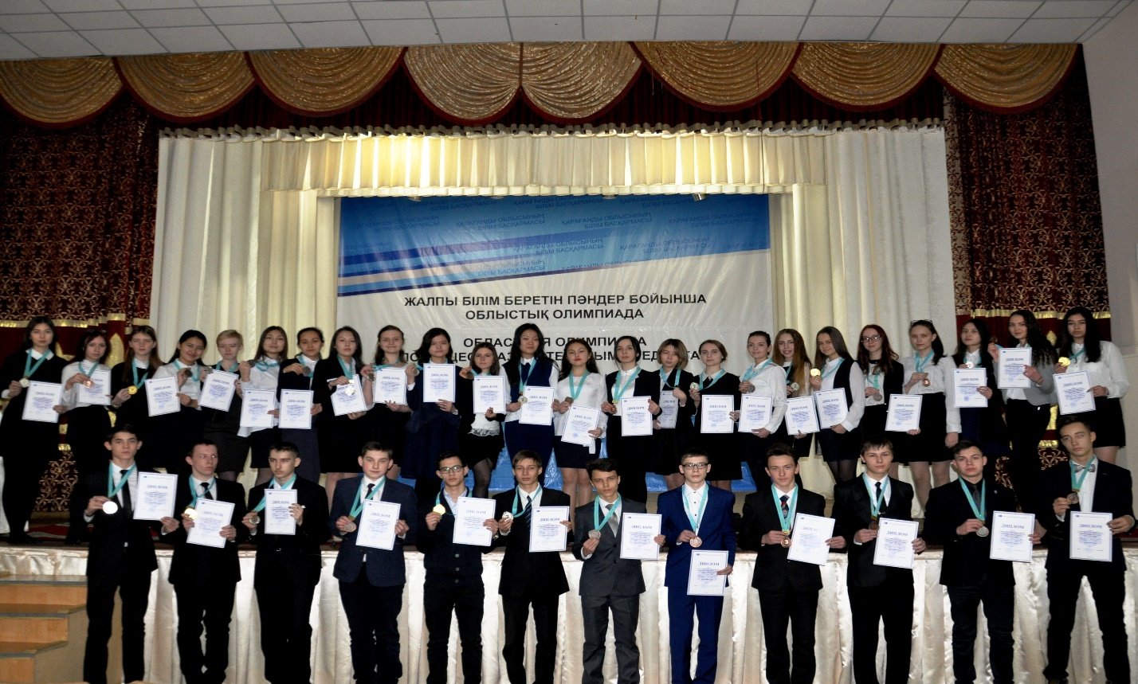
100 % подтвердили свой результат, т.е. были 1 в городе и сохранили свою первую позицию в области – 3 учащихся. Вы видите их на слайде. Это ученики школ № 3, 38, 97.
№ | Ф.И. | Школа | Класс | Предмет | Место в городе | Место в области
1 | Чернявская Полина | Гимназия № 38 | 10 | Русский язык и литература | 1 | 1
2 | Рында Юлия | Гимназия № 3 | 11 | Французский язык | 1 | 1
3 | Тришкин Андрей | Гимназия № 97 | 10 | Химия | 1 | 1

Смогли улучшить свой результат, т.е. в городе были вторыми, а в области заняли первое место 3 ребят из гимназий № 38, 97, лицея № 2.
№ | Ф.И. | Школа | Класс | Предмет | Место в городе | Место
1 | Яушев Фарух | Лицей № 2 | 11 | Математика | 2 | 1
2 | Ефизов Давид | Гимназия № 38 | 10 | Основы правоведения | 2 | 1
3 | Кираз Меллиса Ирэм | Гимназия № 97 | 10 | Французский язык | 2 | 1

В областном этапе олимпиады наши учащиеся приняли участие во всех 15 представленных предметах, и в разрезе каждого количество призовых мест выглядит следующим образом:
№ | Предмет | количество  участников | количество  мест | 1 мест | 2 мест | 3 мест
1 | Английский язык | 1 | 0 | 0 | 0 | 0
2 | Биология | 5 | 2 | 0 | 0 | 2
3 | География | 6 | 3 | 0 | 0 | 3
4 | Информатика | 7 | 6 | 0 | 1 | 5
5 | История Казахстана | 3 | 2 | 0 | 1 | 1
6 | Казахский язык в школе с казахским языком обучения | 2 | 1 | 0 | 0 | 1
7 | Казахский язык в школе с русским языком обучения | 3 | 3 | 0 | 2 | 1
8 | Математика | 3 | 2 | 1 | 1 | 0
9 | Немецкий язык | 4 | 3 | 0 | 2 | 1
10 | Основы правоведения | 4 | 3 | 1 | 1 | 1
11 | Русский язык в школе с казахским языком обучения | 3 | 2 | 0 | 1 | 1
12 | Русский язык в школе с русским языком обучения | 4 | 4 | 1 | 1 | 2
13 | Физика | 1 | 1 | 0 | 0 | 1
14 | Французский язык | 4 | 4 | 2 | 1 | 1
15 | Химия | 6 | 2 | 1 | 0 | 1
ИТОГО: |  | 56 | 38 | 6 | 11 | 21

Из приведённой в слайде таблицы мы видим:
- Что лишь по предмету «Английский язык» мы не имеем призового места. По всем остальным 14 предметам, в которых приняли участие наши ребята мы имеем призовые места.
- 100% качество мы имеем по 4 предметам (казахский язык в школе с русским языком обучения, русский язык и литература в русской школе, физика и французский язык.
- По информатике, истории, математике, немецкому языку, основам правоведения, русскому языку в казахской школе ребята показали хорошее качество.

Сравнивая качество результативности областного этапа олимпиады – по предметам естественно-математического и общественно-гуманитарного циклов мы видим следующее:
Количество участников и призеров по направлениям
естественно-математическое направление |  | общественно-гуманитарное направление
участники | призёры | участники | призёры
28 | 16 | 28 | 22

Призёры и победители областной олимпиады продемонстрировали похвальное стремление стать лучшими в разных областях знаний. По количеству завоеванных мест команда учащихся города Караганды вот уже одиннадцать лет, а в этом году вместе с командой КТЛ № 1 и ШИ № 2 имени Нурмакова стала обладательницей звания «Лучшая олимпийская команда»! На основании рейтинга районов, городов и школ для одарённых детей области по результатам областного этапа Республиканской олимпиады команда города стала второй, оставив позади областные школы для одарённых детей «Дарын», «Мурагер», ШИ им. Нурмакова, КТЛ № 2, КТЛ № 3, команды городов Балхаш, Жезказган, Темиртау.

Рейтинг районов, городов и СШИ области по результатам областного этапа Республиканской олимпиады по общеобразовательным предметам
2016-2017 учебный год

№ | Название организации | Всего участников | матем. | гум. | Призеры
1 | КТЛ№1 | 69 | 54 | 15 | 42
2 | Караганда | 56 | 28 | 28 | 38
3 | СШИ Нурмакова | 49 | 32 | 17 | 28
4 | КТЛ№3 | 42 | 30 | 12 | 16
5 | СШИ Мурагер | 39 | 17 | 22 | 13
6 | Балхаш | 19 | 10 | 9 | 12
7 | Темиртау | 28 | 14 | 14 | 9
8 | СШИ Жамбыла | 39 | 26 | 13 | 8
9 | КТЛ№2 | 30 | 15 | 15 | 8
10 | СШИ Дарын | 35 | 30 | 5 | 6
11 | Актогайский | 17 | 6 | 11 | 5
12 | Жезказган | 15 | 7 | 8 | 4
13 | Приозерск | 6 | 2 | 4 | 3
14 | Сатпаев | 11 | 5 | 6 | 3
15 | Шахтинск | 8 | 2 | 6 | 3
17 | Осакаровский | 15 | 7 | 8 | 3
18 | Сарань | 12 | 6 | 6 | 2
19 | Абайский | 11 | 3 | 8 | 2
20 | Жанааркинский | 15 | 7 | 8 | 2
21 | Каркаралинский | 4 | 1 | 3 | 1
22 | Нуринский | 4 | 1 | 3 | 1
23 | Каражал | 13 | 9 | 4 | 0
24 | Бухаржырауский | 9 | 6 | 3 | 0
25 | Шетский | 14 | 8 | 6 | 0
26 | Улытауский | 4 | 2 | 2 | 0

Итоговый (республиканский) этап олимпиады пройдёт в этом году с 13 по 18 марта в Павлодаре (по предметам естественно-математического цикла) и в Мангыстау (по предметам общественно-гуманитарного цикла). Уже известны фамилии ребят, которые прошли отборочный этап, и будут защищать честь области и города по предметам естественно-математического цикла.

№ | Ф.И. | Школа | Класс | Язык обучения | Предмет
1 | Яушев Фарух | Лицей № 2 | 11 | русский | Математика
2 | Лаисцева Милена | Лицей № 2 | 11 | русский | Математика
3 | Тришкин Андрей | Гимназия № 97 | 10 | русский | Химия
4 | Киселёв Максим | Гимназия № 38 | 11 | русский | Информатика

По предметам общественно-гуманитарного цикла:

№ | Ф.И. | Школа | Класс | Предмет
1 | Хван Кристина | Гимназия № 38 | 11 | казахский язык в школах с русским языком обучения
2 | Чернявская Полина | Гимназия № 38 | 10 | русский язык и литература
3 | Лукьянчук Дарья | Гимназия № 97 | 11 | русский язык и литература
4 | Переверзнева Эвелина | Гимназия № 93 | 10 | Немецкий язык
5 | Шерстов Алексей | Гимназия № 38 | 11 | Немецкий язык
6 | Кираз Меллиса Ирэм | Гимназия № 97 | 10 | Французский язык
7 | Рында Юлия | Гимназия № 3 | 11 | Французский язык
8 | Аимбетова Тана | Гимназия № 3 | 11 | Французский язык
9 | Степкин Артур | СОШ № 17 | 11 | история Казахстана
10 | Ефизов Давид | Гимназия № 38 | 10 | основы правоведения
11 | Омарова Асель | Гимназия № 93 | 11 | основы правоведения

Таким образом, анализируя результаты участия в первых трёх этапах Республиканской олимпиады можно отметить:
- расширение спектра предметных областей, заявленных для участия, как в городском и областном этапах;
- положительную тенденцию роста призовых мест в целом на городском и областном этапах;
- положительную динамику призовых мест по предметам естественно-математического цикла и общественно-гуманитарного цикла, что является подтверждением того, что город выполняет заказ государства в приоритетном развитии как точных, так и гуманитарных наук.

ВЫВОДЫ И РЕКОМЕНДАЦИИ:
- Рассмотреть на городских методических объединениях олимпиадные задания, учителям-предметникам рекомендовать проанализировать решения олимпиадных заданий с учащимися;
- Подготовить банк олимпиадных заданий всех этапов Республиканской олимпиады 2016-2017 учебного года для оказания поддержки организациям образования по подготовке учащихся к олимпиаде;

Руководителям организаций образования необходимо:

- Изучить аналитические материалы всех этапов Республиканской олимпиады, установить причины взаимосвязи между качественным и количественным составом школьной, городской олимпийской команды, числом призеров олимпиады в сравнении с итогами 2016-2017 учебного года (февраль)
- Вести целенаправленную работу по преемственности, сохранности и увеличения контингента призеров этапов олимпиады и научных соревнований, по недопущению снижения качества (в течении года)
- Проанализировать результаты олимпиад на педагогических советах, выявить причины низкого уровня подготовленности учащихся по математике, информатике, физике, истории Казахстана (февраль, март)

РЕСПУБЛИКАНСКИЙ ЭТАП

В соответствии с Приказом Министра образования и науки Республики Казахстан № 565 от 21 сентября 2016 года «О проведении республиканской олимпиады по общеобразовательным предметам в 2016-2017 учебном году» с 13 - 18 марта 2017 года в городе Павлодар по предметам естественно-математического цикла, а с 23 по 28 марта 2017 года в городе Атырау по предметам общественно-гуманитарного цикла, проведён республиканский этап олимпиады школьников.
Основная цель олимпиады – развитие творческих способностей, углубление теоретических знаний и практических умений, содействие самореализации личности, создание необходимых условий для выявления одаренных детей, отбора и подготовки обучающихся к участию в международных олимпиадах, повышение престижа образования в Республике Казахстан.
На заключительном этапе по предметам естественно – математического направления приняли участие 735 учащихся 9-11 классов, а по предметам общественно-гуманитарного направления 577 школьников 10-11 классов из всех регионов республики.
В состав команды Карагандинской области вошли 60 ребят 9-11 классов, 13 из которых обучаются в 6 организациях образования нашего города. По результатам двух туров победителями и призёрами Республиканской олимпиады стали учащиеся:
- Стёпкин Артур – СОШ № 17, 11 класс – история Казахстана – 1 место.
- Ефизов Давид – Гимназия № 38, 10 класс – основы правоведения – 2 место.
- Хван Кристина – Гимназия № 38, 11 класс – казахский язык и литература в школе с русским языком обучения – 3 место
- Переверзнева Эвелина – Гимназия № 93, 10 класс – немецкий язык – 4 место.
- Яушев Фарух – Лицей № 2, 11 класс – математика – сертификат.
- Омарова Асель – Гимназия № 93, 11 класс, основы правоведения – сертификат.
- Шерстов Алексей – Гимназия № 38, 11 класс, немецкий язык – сертификат.
- Рында Юлия – Гимназия № 3, 11 класс, французский язык – сертификат.
- Чернявская Полина – Гимназия № 38, 10 класс – русский язык и литература – сертификат.
- Кираз Мелисса Ирэм – Гимназия № 97, 10 класс – французский язык – сертификат.
- Аимбетова Тана – Гимназия № 3, 11 класс – французский язык – сертификат.
- Лаисцева Милена – Лицей № 2, 11 класс – математика – сертификат.
- Тришкин Андрей – Гимназия № 97, 10 класс – химия – сертификат.
По результатам Республиканской олимпиады команда Карагандинской области завоевала II общекомандное место.
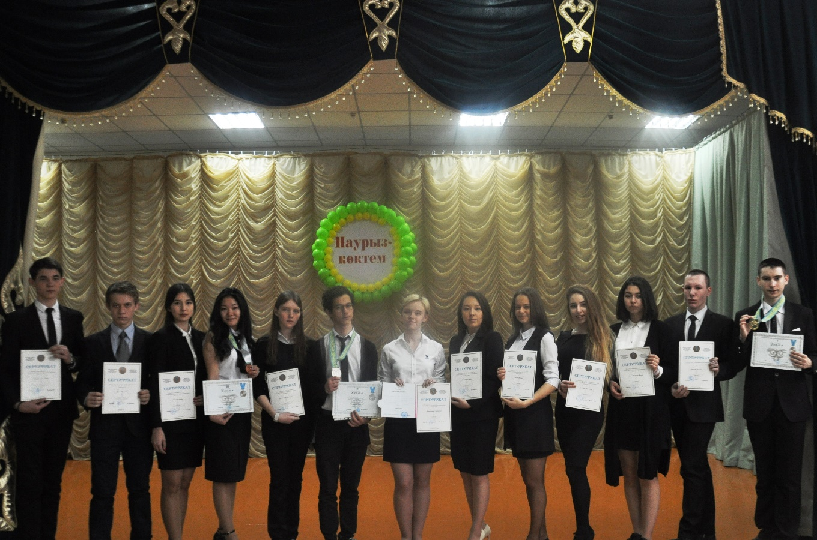

- Президентская олимпиада для учащихся 11-х классов по предметам естественно-математического цикла
14 октября 2016 года состоялся II (городской) этап IX Президентской олимпиады по математике, физике, химии и биологии среди учащихся 11-х классов гимназий, лицеев и общеобразовательных школ города Караганды.
Олимпиада по традиции прошла в КГУ «Лицей № 2». В ней приняли участие 90 учащихся 11 классов из 26 организации образования города Караганды.
После проверки работ предметными жюри лучшими признаны работы учащихся ОКШИДС № 68, Лицея № 2, ШЛ № 53, Гимназии № 92.
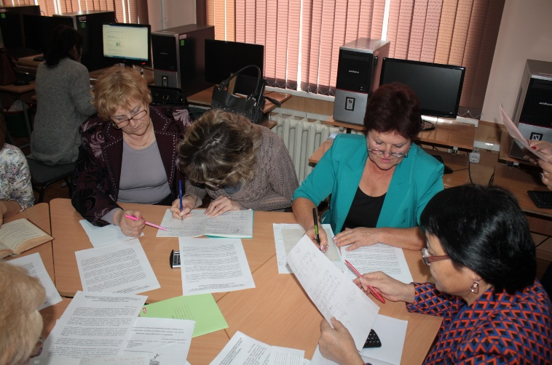
Итоги городского этапа Президентской олимпиады – 2016-2017
№ | Город | Ф.И.О. (полностью по документу) ученика | Школа | Класс | Язык обучения | Место
1 | Караганда | Ерсайын Мәдина Кенжебекқызы | ОКШИДС № 68 | 11 | казахский | 1
2 | Караганда | Аманай Саламат Сағатұлы | ОКШИДС № 68 | 11 | казахский | 1
3 | Караганда | Ившин Андрей Васильевич | ШЛ № 53 | 11 | русский | 2
4 | Караганда | Новосельцева Ольга Александровна | Лицей № 2 | 11 | русский | 2
5 | Караганда | Олжабаев Асылан Жасуланович | ОКШИДС № 68 | 11 | казахский | 2
6 | Караганда | Герд Ольга Андреевна | Лицей № 2 | 11 | русский | 2
7 | Караганда | Печникова Дарья Олеговна | Лицей № 2 | 11 | русский | 2
8 | Караганда | Амелина Дарья Олеговна | Лицей № 2 | 11 | русский | 2
9 | Караганда | Тілеуқабыл Аягөз | ШЛ № 53 | 11 | казахский | 3
10 | Караганда | Шаймуханбетов Дамирхан Нуркенович | Лицей № 2 | 11 | русский | 3
11 | Караганда | Карпинский Вадим Константинович | Лицей № 2 | 11 | русский | 3
12 | Караганда | Рахимова Зульфия Фаритовна | Лицей № 2 | 11 | русский | 3
13 | Караганда | Имгрунт Анастасия Игоревна | Лицей № 2 | 11 | русский | 3
14 | Караганда | Симагомбетова Нурасем Мерамқызы | ШЛ № 53 | 11 | казахский | 3
15 | Караганда | Толеубаев Алмас Маратулы | Гимназия № 92 | 11 | казахский | 3
16 | Караганда | Лаисцева Милена Юрьевна | Лицей № 2 | 11 | русский | 3
17 | Караганда | Амангельдинова Айна Жанатқызы | ШЛ № 53 | 11 | казахский | 3
18 | Караганда | Нагманова Сабина Аманжоловна | ШЛ № 53 | 11 | русский | 3
19 | Караганда | Тумилович Алина Сергеевна | Лицей № 2 | 11 | русский | 3
20 | Караганда | Ярецкий Никита Андреевич | Лицей № 2 | 11 | русский | 3

Уже после проведения городского этапа стало ясно, что учащиеся школ № 61, 76, 77, 57, 30, 62 баллы при проведении школьного этапа явно завысили и провели школьные отборочные этапы формально, поскольку дети из вышеуказанных школ по итогам городского этапа имеют 0 баллов более чем по 2 предметам.
Итоги областного этапа Президентской олимпиады
 | Ф.И.О. ученика | Школа | Язык обучения | Матем. | физика | химия | Биол. | ИТОГО | Предмет, по которому набрано наибольшее количество баллов
1 | Ившин Андрей | ШЛ № 53 | русский | 23 | 0 | 22 | 9,5 | 54,5 | химия
2 | Нагманова Сабина | ШЛ № 53 | русский | 19 | 0 | 14 | 17 | 50 | биология
3 | Симагомбетова Нурасем | ШЛ № 53 | казахский | 33 | 3 | 1 | 11,3 | 48,3 | матем.
4 | Рахимова Зульфия | Лицей № 2 | русский | 28 | 3 | 7 | 10,2 | 48,2 | матем.
5 | Лаисцева Милена | Лицей № 2 | русский | 20 |  | 17 | 13,3 | 50,3
6 | Ярецкий Никита | Лицей № 2 | русский | 7 | 7 | 13,5 | 11,5 | 39
7 | Тумилович Алина | Лицей № 2 | русский | 17 | 6 | 6 | 9 | 38
8 | Амелина Дарья | Лицей № 2 | русский | 14 | 9,5 | 13 | 0 | 36,5
9 | Новосельцева Ольга | Лицей № 2 | русский | 18 | 0 | 6 | 12 | 36
10 | Толеубаев Алмас | Гим № 92 | казахский | 21 | 5 | 9 | 0 | 35
11 | Карпинский Вадим | Лицей № 2 | русский | 19 | 2,5 | 4,5 | 7,8 | 33,8
12 | Аманай Саламат | ОКШИДС № 68 | казахский | 14 | 0 | 1 | 6,1 | 21,1
132 | Печникова Дарья | Лицей № 2 | русский | 7 | 4 | 1 | 7 | 19
14 | Имгрунт Анастасия | Лицей № 2 | русский |  | 4 | 7 | 8 | 19
15 | Ерсайын Мәдина | ОКШИДС № 68 | казахский | 16 | 0 | 0 | 2 | 18
16 | Амангельдинова Айна | ШЛ № 53 | казахский |  | 9 | 2 | 4,5 | 15,5
17 | Шаймуханбетов Дамирхан | Лицей № 2 | русский | 7 | 1 | 6 |  | 14
18 | Олжабаев Асылан | ОКШИДС № 68 | казахский | 7 |  | 1 | 4,2 | 12,2
19 | Тілеуқабыл Аягөз | ШЛ № 53 | казахский |  | 5 | 2 | 4 | 11
20 | Герд Ольга | Лицей № 2 | русский |  | 3 | 0,5 | 1 | 4,5

По его итогам: лучшими стали (из 20 наших ребят 4, которые заняли первые места).
Это Симагомбетова Нурасем – ученица ШЛ № 53 (школьный – 52, городской – 14)
Ившин Андрей – ученик ШЛ № 53 – (школьный 28, городской – 3)
Нагманова Сабина – ШЛ № 53 – (школьный 27, городской 18)
Рахимова Зульфия – лицей № 2 (школьный – 37, городской12)
Эти четверо ребят 11 ноября пройдут дистанционный тур (написание эссе и тестирование по предмету, по которому набрано наибольшее количество баллов).
Убедительная просьба, к директорам данных школ взять на личный контроль посещение данными ребятами профильной школы, которая организована для них в ведущими преподавателями ВУЗов города.
Данные результаты показывают:
- Что на местах, в школах, предметными жюри, работы были оценены необъективно, результаты детям были явно завышены. Поэтому, на будущее, более основательно подходить к проведению данному мероприятия на местах.
Республиканский этап Президентской олимпиады 2016-2017
С 23 по 26 ноября 2016 года в городах Караганде и Темиртау проходит заключительный (республиканский) этап IX Президентской олимпиады по предметам естественно-математического цикла, в котором принимают участие 155 учащихся 11-х классов из всех регионов Республики Казахстан.
Команду Карагандинской области представляют 7 учащихся. Одним из участников команды является ученик КГУ «ШЛ № 53» Ившин Андрей.
22-23 ноября, команды участников, прибывших в Караганду, встречали представители организаций образования города Караганды.
23 ноября на базе Карагандинского государственного индустриального университета города Темиртау прошла церемония открытия IX Президентской олимпиады.
После открытия со всеми ребятами, участниками олимпиады, педагогами-психологами нашего города (№ 15, 16, 92, 93, 101) были проведены релакс-тренинги, которые настроили их на позитив и победу!

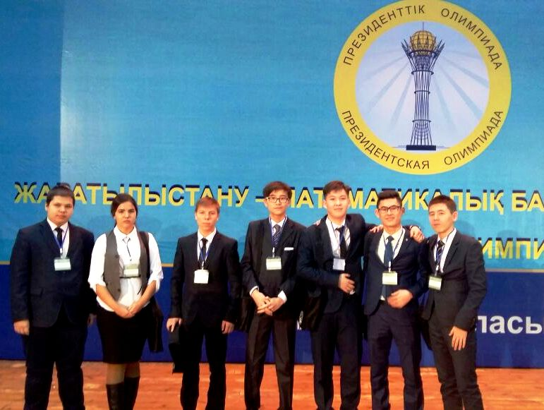

- Участие и результативность в Международных (рейтинговых) олимпиадах и конкурсов по научным проектам.

В соответствии с приказом № 514 МОН РК существует перечень международных (рейтинговых) олимпиад, в который входят более 100 олимпиад и конкурсов научных проектов. На протяжении 3 последних лет (в соответствии с утверждёнными правилами РНМЦ «Дарын») участниками данных олимпиад и конкурсов могут стать только учащиеся 9-11 классов, чьи научные проекты на начало учебного года:
- зарегистрированы в РНМЦ «Дарын»,
- на областном этапе проекты школьников занимают призовые места
- проходят республиканский этап научных соревнований школьников, занимая на данном этапе призовое место
- и лишь в этом случае эти учащиеся могут принять участие в международной (рейтинговой) олимпиаде или международных соревнованиях (предметных) по научным проектам.
В этом учебном году 26 учащихся из 16 организаций образования города Караганды стали участниками, призёрами и победителями международных (рейтинговых) олимпиад.
Призёры и победители международных рейтинговых олимпиад и конкурсов проектов
№ | ФИ | Школа | Наименование олимпиады или соревнования
1 | Аймуханбетов Руслан | "Школа-лицей №57 им. С.Саттарова", г.Караганда | Всероссийская олимпиада научно-исследовательских проектов по проблемам защиты окружающей «Человек-Земля-Космос», г.Королёв, Россия,диплом за II место
2 | Қайратов Арман | Школа - лицей № 53 | Международные научные соревнования по космическим исследованиям "Открываем мир науки", г.Байконур  Диплом II степени
3 | Карибаев Айсултан | "Школа-лицей №57 им. С.Саттарова", г.Караганда | 10-ая Международная олимпиада научных проектов юных изобретателей «IYPO», г. Тбилиси, Грузия, диплом за IIІ место
4 | Келлер Самит | Гимназия № 3 | Международный конкурс  исследовательских проектов  по математике и механике  имени  У. Джолдасбекова  г. Алматы  Диплом II степени
5 | Құрманалиев Нұрхан | Гимназия № 39 имени М.Жумабаева | Международный конкурс исследовательских проектов по математике и механике имени У. Джолдасбекова, г.Алматы, Диплом III степени
6 | Кызыров Даурен | Гимназия № 38 | Международные научные соревнования по космическим исследованиям "Открываем мир науки", г.Байконур Диплом II степени
7 | Мукатаева Аружан | Гимназия № 39 имени М.Жумабаева | Международный конкурс исследовательских проектов по математике и механике имени У. Джолдасбекова, г.Алматы  Диплом III степени
8 | Мухаммедина Мариям | СОШ № 81 | 12 Международные научные соревнования по космическим исследованиям" Открываем мир науки". г.Байконур,  Диплом ІІ степени
9 | Өмірзак Әсел | "Школа-лицей №57 им. С.Саттарова", г.Караганда | Международный научный конкурс "Математика и проектирование" г.Москва, Россия, диплом за II место
10 | Рахымова Индира | СОШ № 86 | Международная научная олимпиада по общеобразовательным предметам «MOSTRATEC-2015», Бразилия, Сан Паула  Диплом ІІI степени
11 | Саяжанова Айдана | "Школа-лицей №57 им. С.Саттарова", г.Караганда | Международный конкурс исследовательских проектов по математике и механике имени У. Джолдасбекова, г.Алматы  Диплом III степени
12 | Уахитов Медеу | "Школа-лицей №57 им. С.Саттарова", г.Караганда | 10-ая Международная олимпиада научных проектов юных изобретателей «IYPO», г. Тбилиси, Грузия, диплом за II место
13 | Уахитова Меруерт | "Школа-лицей №57 им. С.Саттарова", г.Караганда | Международные научные соревнования по космическим исследованиям "Открываем мир науки", г.Байконур  Диплом II степени
14 | Чистяков Данил | СОШ № 81 | 12 Международные научные соревнования по космическим исследованиям" Открываем мир науки". г.Байконур,  Диплом ІІI степени
15 | Мустафаев Ерхан | "Школа-лицей №57 им. С.Саттарова", г.Караганда | Международный научный конкурс "Математика и проектирование" г.Москва, Россия, диплом за III место

По результатам данных (рейтинговых) олимпиад призёры и победители данных Международных олимпиад и проектных конкурсов по приказу МОН РК будут освобождены от сдачи ЕНТ
Участие и результативность учащихся школ города
в международных (не рейтинговых) олимпиадах
Не рейтинговых международных олимпиад, в которых приняли участие школьники организаций образования города – 3.
- «Международная олимпиада по интеллектуальной собственности для школьников от 14 до 18 лет», которую организует Федеральная служба по интеллектуальной собственности, Российская государственной академия интеллектуальной собственности, Торгово-промышленная палата Российской федерации, Российское авторское общество (РАО). Олимпиада проводится при содействии Всемирной организации интеллектуальной собственности (ВОИС). В этом году финал данной олимпиады прошёл в городе Астане.
Призёрами олимпиады стали
№ | ФИО | Школа | Класс | Место
1 | Абильтусупова Айгерим | 93 | 11 | сертификат
2 | Дворникова Ольга | 93 | 11 | 3

- «Международная олимпиада по основам наук», Анталия, Турция

Команда гимназии №92 приняла участие в Международной предметной олимпиаде, которая проходила в Турции в городе Анталия. Из девятнадцати учащихся девятеро заняли призовые места. На эту олимпиаду приехали команды Азербайджана, Кыргызстана, Узбекистана, Украины, России, Латвии, Кении, Пакистана, Индии, Таджикистана, Казахстана, Белоруссии, Турции.
Ученица 9 класса Жакбаева Баглан заняла II место по химии и III место по русскому языку (cеребряная и бронзовая медали). Ученик 4 класса Момунов Бахыт награжден серебряной и бронзовой медалями за занятые им места: по математике -II место, по английскому языку -III место. Сансызбай Ерхан, Нурланкызы Агила заняли III место по математике (бронзовая медаль). На этой олимпиаде был и творческий конкурс. По изобразительному искусству Ырзыкбай Абылай занял І место (золотая медаль), Әуелхан Мөлдір ІІ место (серебряная медаль), Қазамбаева Дария -III место (бронзовая медаль).

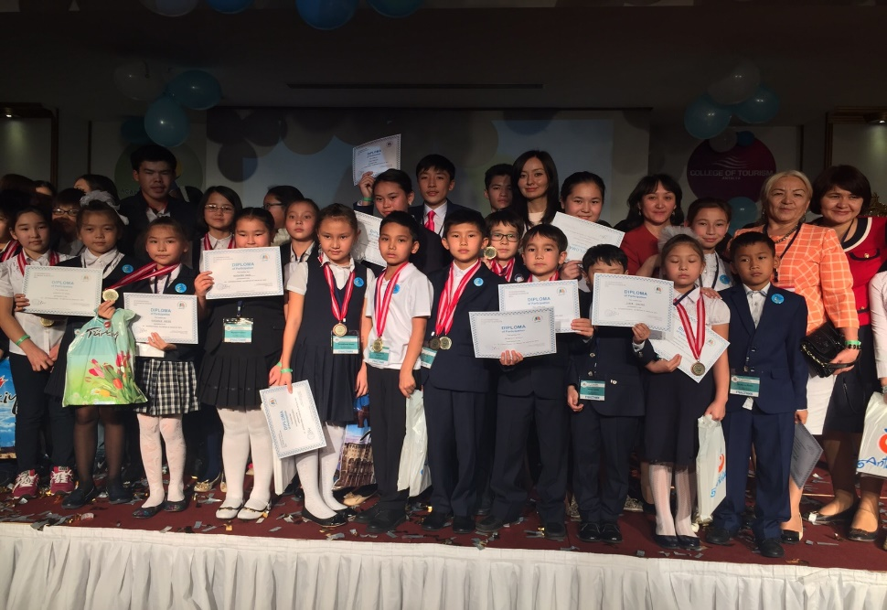

- осуществление поддержки учащимся школ города в процессе ПОДГОТОВКИ И защиты научных проектов в рамках НОУ, «ДАРЫН», «Зерде», «МАНЮИ»

Одним из путей выявления и развития одаренных детей является научно-исследовательская деятельность учащихся, реализация которой осуществляется через школьные научные общества учащихся (НОУ).
НОУ является такой формой внеклассной работы с учащимися, которая способствует развитию познавательной активности и творческих способностей подростков в процессе углубленного изучения ими одной из отраслей науки, техники и искусства. Основная задача НОУ – привести в систему внеклассную и кружковую работу в школах, подняв ее на научный уровень и связав с учебно-воспитательным процессом. Результативность и качество деятельности школьных НОУ проявляется в ходе организации и проведения всех этапов Республиканских научных соревнований школьников. В карагандинских организациях образования работают 75 сертифицированных научных общества учащихся (государственные) и 6 (частные школы) – Абдразакова, Әділет, Френдшип, Альтер, МБА, Эрфольг.
На уровне городской научно-практической конференции («Аргырлар») все школы города активно принимают в ней участие. Несомненными лидерами в качестве предоставляемых проектов на данном этапе является педагогические коллективы лицея № 2, гимназий № 38, 39, 3, 9, 93, 97, ШЛ № 101, 57, 53, общеобразовательные школы № 6, 36, 23, 33, 82, 63 наладившего прочные связи с основными кафедрами вузов города, ведущих совместную научную деятельность с учителями и учащимися. Среди инновационных и средних общеобразовательных школ вышеперечисленные школы имеют лидирующие позиции.
В целях реализации активизации научно-практической деятельности школьников, выявления талантливых учащихся, обладающих способностями в сфере исследовательской и проектной деятельности, оптимизации их участия с научно-исследовательскими работами в конференциях областного, республиканского и международного уровней 16 мая 2017 года прошли II городские соревнования научных проектов «Шаги в науку» среди учащихся 7-11 классов общеобразовательных организаций города Караганды.
Цели проведения:
- активизация научно-практической и исследовательской деятельности обучающихся;
- выявление и поддержка талантливых детей, обладающих способностями в сфере исследовательской и проектной деятельности;
- привлечение научно-педагогической общественности к работе с обучающимися;
- поощрение наиболее способных учащихся.
Соревнования проводятся по следующим направлениям (предметным секциям):
- 1 направление «Научно технический прогресс - как ключевое звено экомического роста » - секции «Физика», «Техника», «Робототехника», «Науки о Земле и Космосе»;
- 2 направление «Математическое моделирование экономических и социальных процессов» - секции «Математика», «Прикладная математика», «Экономика», «Информатика» ;
- 3 направление «Здоровая природная среда – основа реализации стратегии «Казахстан - 2030» - секции «Химия », «Биология», «Охрана окружающей среды»;
- 4 направление «Исторические памятники казахстана и перспективные туристические маршруты» - секции «История», «Правоведение», «Краеведение», «Литература», «Этнокультуроведение», «Языкознание».
Всего было заслушано 160 проектов учащихся 7-11 классов из 50 организаций образования.
Жюри, осуществлявшее оценку проектов, отметила актуальность и востребованность исследований учащихся школ № 1, 2, 3, 9, 16, 17, 32, 33, 38, 39, 53, 54, 57, 59, 62, 68, 74, 86, 93, 95, 97, 101, ШИ № 4.
- 1 мест – 15
- 2 мест – 35
- 3 мест – 48

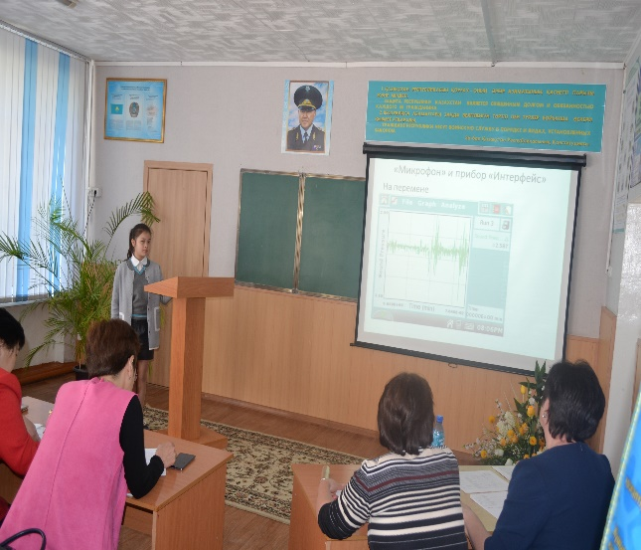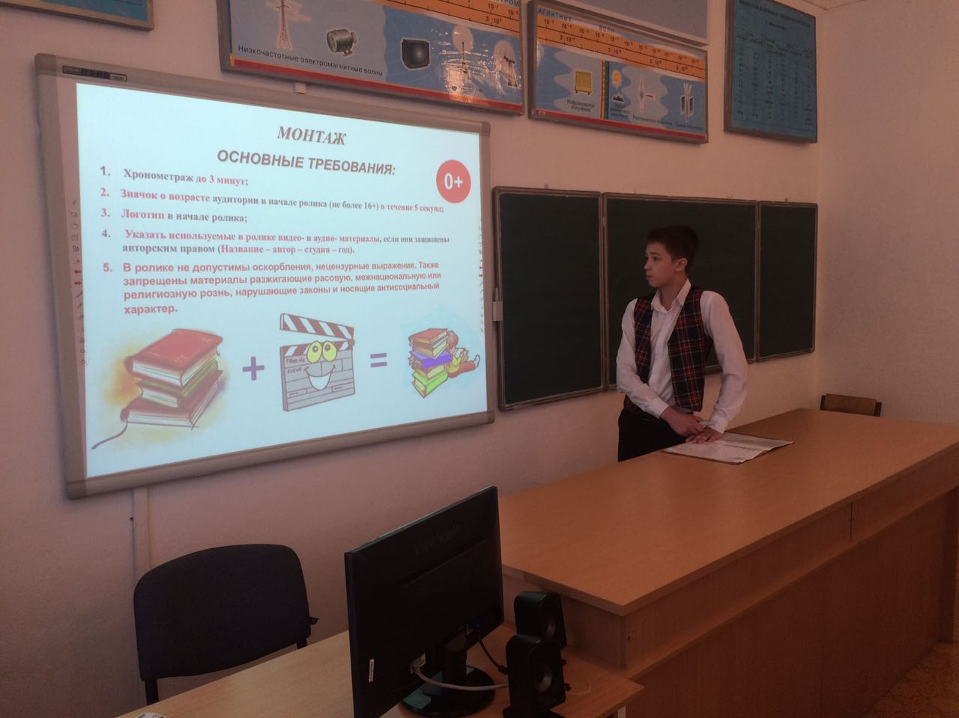

О проведении I областной олимпиады «CLEVER» среди учащихся 4-6 классов
На основании приказа управления образования Карагандинской области № 372 от 10.10.2016 г. (приказ высылается вместе с данным письмом), 26 октября 2016 года в районах и городах области проводится I областная олимпиада «CLEVER» среди учащихся 4-6 классов.
Основными целями и задачами Олимпиады являются выявление интеллектуально одаренных учащихся и развитие у обучающихся творческих способностей и интереса к определенным предметам, создание необходимых условий для поддержки одаренных детей, отбор наиболее талантливых обучающихся в состав команды для участия в республиканских олимпиадах по общеобразовательным предметам.
Олимпиада проводится среди учащихся 4,5,6 классов общеобразовательных и специализированных школ, лицеев, гимназий и других образовательных организаций области по предметам: математика, казахский язык, русский язык, казахский язык в школах с русским языком обучения, русский язык в школах с казахским языком обучения, английский язык.
Учащиеся 4-х классов отвечают на 30 вопросов, на которые отводится 60 минут, учащиеся 5 – х классов – 30 вопросов – 60 минут, учащиеся 6 –х классов – 40 вопросов – 80 минут.
На областной этап Олимпиады каждая государственная организация образования (всего 78 школ) должна предоставить по 18 учеников (даже если школа смешанная) - 4 класс – 6 учащихся, 5 класс – 6 учащихся, 6 класс – 6 учащихся.
Победители Олимпиады награждаются дипломами I, II, III степени. Педагоги, подготовившие победителей и призёров Олимпиады, награждаются «Благодарственным письмом».

17-18-19 октября 2016 года во всех организациях образования провести школьные отборочные этапы данной олимпиады, по результатам которой сформировать команду от каждой организации образования для участия в областном этапе. В школьном этапе Олимпиады должны принимать участие учащиеся 4-6 классов, проявляющие способности в изучении математики, казахского языка, русского языка, английского языка по рекомендации учителей-предметников и заведующих предметных кафедр. По результатам данного тура школой формируется команда 4, 5, 6 классов (каждая состоит из 6 человек). При составлении заданий для школьного этапа упор делать на логические задачи (см. задачи для поступления в «Дарын», НИШ).

Примечание: каждый участник выполняет задание по одному предмету!
На областном этапе участники команды самостоятельно будут выполнять задания по одному из 6-ти предметов: математике, казахскому языку, казахскому языку в школах с русским языком обучения, русскому языку, русскому языку в школах с казахским языком обучения, английскому языку, т.е. каждый участник команды выполняет один предмет.

И тут я столкнулась с тем, что исполнительская дисциплина у ответственных за данное мероприятие в школах практически отсутствует. Поскольку 80 процентам школ, пришлось самостоятельно объяснять, что от них требуется, какие дети должны участвовать в данной олимпиаде, какой предмет писать и т.д.
Я лучше назову школы, которые вовремя отправили отчеты и беспроблемно предоставили все сведения.
№ 1, лицей № 2, 8, 9, 10, 12, 16, 17, 23, 25, 32, 36, 38, 39, 45, 46, 52, 53, 57, 63, 66, 68, 73, 81, 82, 83, 85, 92, 93, 95, 97, 101.
26 октября 2016 года в 7 организациях образования города Караганды (№ 8, 25, 46, 52, 57, 95, лицей № 2) прошла I областная олимпиада для учащихся 4-6 классов «CLEVER» по предметам: математика, казахский язык, русский язык, английский язык.
В олимпиаде приняли участие 1386 учащихся из 78 организаций образования.

On-line консультации ведущих педагогов города по подготовке учащихся к олимпиадам и конкурсам научных проектов
Ежемесячно (по плану методического кабинета ГорОО) на сайте sabak.kz ведущими учителями города проводятся on-line консультации по подготовке учащихся к написанию и защите научных проектов и олимпиадам различных уровней. Эти консультации помогают как ребятам, так и учителям, которые сопровождают и курируют научно-исследовательскую деятельность учащихся.
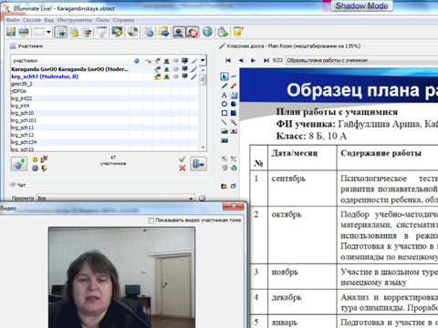
Каждый последний четверг месяца в МК ГорОО могут обратиться учителя, психологи, родители, учащиеся, для того, чтобы получить консультацию по ведению документации НОУ, роли психологической службы в организации научно-исследовательской деятельности (особенно это касается тех детей, которые обладают широкой эрудицией, конструктивным складом ума, но при этом могут быть не уверены в себе, боязливы, инертны).
Анализ качества участия на областных научных соревнованиях школьников в разрезе предметов демонстрирует увеличение данного показателя.

Динамика количества участников и ПРИЗЕРОВ ОБЛАСТНОГО и республиканского ЭТАПОВ НАУЧНЫХ соревнований школьников «ДАРЫН»
2013-2014 |  |  | 2014-2015 |  |  | 2015-2016 |  |  | 2016-2017
заявлено | область | республика | заявлено | область | республика | заявлено | область | республика | заявлено | область | республика
167 | 22 | 4 | 214 | 32 | 7 | 234 | 52 | 7 | 475 | 55 | 9

Но существуют и проблемы.
Основной круг проблем, препятствующих повышению результативности, связан с недостаточным уровнем исследовательской культуры педагогов, осуществляющих научное руководство над разработкой проектов. Выбор тематики для исследовательской работы часто происходит без опоры на практическую значимость проектной деятельности. Как следствие отсюда - реферативность выполнения работ. Следовательно, необходимо расширять тематический круг до перспективных направлений, связанных со сферой производства и техники, выходить на прямую связь для научного руководства и консультирования с преподавателями кафедр ведущих вузов города.
Достаточно большой процент призеров областного этапа отсеивается на этапе тестирования по причине слабой подготовленности к проверке знаний по профилирующему предмету. Научным руководителям проектов необходимо усилить теоретическую подготовку учащихся к данному этапу, так как он важен для прохождения на последующий Республиканский уровень.

Конкурс исследовательских работ и творческих проектов «Зерде»
для учащихся 1-7 классов
Республиканский конкурс исследовательских работ и творческих проектов «Зерде» является образовательно-развивающей программой для учащихся 1-7 классов, содействует распространению и развитию инновационных педагогических программ и технологий по работе с одаренными детьми младшего и среднего школьного возраста. В 2016 году был проведен VIII конкурс исследовательских работ и творческих проектов учащихся 1-7 классов. Из 78 организаций образования подали заявку на участие в конкурсе - 61. Всего было предоставлено 694 проекта.
В работе областной научно-практической конференции для учащихся 1-7 классов было задействовано 18 секций. Из 694 научных проектов, принявших участие в конкурсе победителями, стали авторы 243 научных проектов, из них первых мест – 9, вторых –89, третьих -143.
А призерам и дипломантам республиканского этапа данного конкурса исследовательских работ стали 10 разработчиков проектов, которые представляли организации образования города Караганды. Это первые успехи младших школьников (4 – первых места (№ 38, 5, 92, 101), 1 – второе – (№ 101), 5– третьих (№ 10, 92,93)).

Динамика количества участников и ПРИЗЕРОВ ОБЛАСТНОГО и РЕСПУБЛИКАНСКОГО ЭТАПОВ ИССЛЕДОВАТЕЛЬСКИХ РАБОТ И ТВОРЧЕСКИХ ПРОЕКТОВ «ЗЕРДЕ»

2012-2013 |  |  | 2013-2014 |  |  | 2014-2015 |  |  | 2015-2016
заявлено | область | республика | заявлено | область | республика | заявлено | область | республика | заявлено | область | республика
148 | 75 | 4 | 351 | 115 | 2 | 229 | 117 | 4 | 694 | 243 | 10

Таким образом, можно сделать вывод о том, что в организациях образования на данном этапе уделяется достаточное внимание по развитию исследовательской культуры школьников младшего, среднего старшего и возраста.

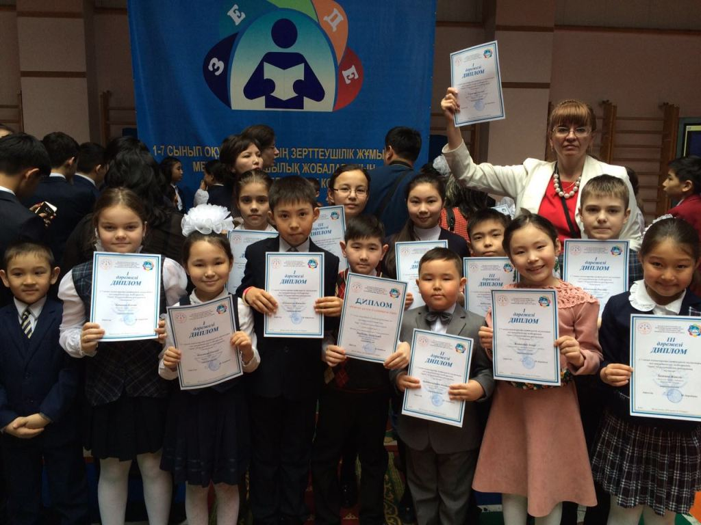

Конкурс исследовательских работ МАНЮИ

Большое количество учащихся школ города принимает участие в данном конкурсе, хотя участие в нём платное.
В этом учебном году 553 проекта были допущены к защите на область и 224 учащихся стали дипломантами различных степеней.
Кроме того, большое число учащихся получили специальные грамоты и дипломы в различных номинациях.
27 проектов было представлено на Республиканском этапе, 21 проект стал призовым.
Таким образом, можно сделать вывод о том, что в учреждениях образования на данном этапе уделяется достаточное внимание по развитию исследовательской культуры школьников младшего и среднего возраста.

- Участие в международных и республиканских интеллектуальных играх, проводимых по линии РНПЦ «Дарын».

Одной из форм дополнительного образования, направленной на выявление, развитие и социальную поддержку одаренных детей, реализацию интеллектуально – творческих способностей школьников, приобщению к мировой истории, развитию международного сотрудничества, обеспечение их всестороннего развития и образования являются интеллектуальные игры.
Согласно плану работы, Республиканского научно – практического центра «Дарын» в течение 2016-2017 учебного года были проведены следующие интеллектуальные игры и конкурсы:
- Региональный марафон «Білгір»
- Областной интеллектуальных марафон «Зияткер»
- Республиканский интеллектуальный марафон «Ак бота»
- Международный интеллектуальный конкурс «Русский медвежонок»;
- Международная интеллектуальная игра – конкурс «Золотое руно»;
- Интеллектуальная игра «Кенгуру – математика для всех»;
- Интеллектуальная игра «Кенгуру – нгвист»;
- Интеллектуальная игра «British Bulldog»;
- Международная интеллектуальная игра-конкурс «Человек и природа»;
Сравнительные данные общего количества участников вышеназванных мероприятий в разрезе 5 лет трех лет свидетельствуют об увеличении их числа с 2136 в 2008 году до 20 984 в 2016-2017. В данных играх принимают участие, по возможности, все школы города. Наиболее многочисленные команды (более 100 участников во всех играх) предоставляют инновационные учебные заведения и следующие школы: № 1, 3, 9, 10, 15, 16, 17, 23, 32, 34, 36, 38, 39, 41, 45, 53, 54, 57, 58, 59, 61, 62, 63, 65, 68, 74, 81, 83, 86, 92, 93, 95, 97, 101, лицей № 2.
Наибольший процент качества среди инновационных школ - в гимназиях № 1, 38, 39, 93, 95, 97 – 30%; среди средних общеобразовательных школ в СШ № 23, 32 – 28 %, среди основных школ – в 44, 64, 91 – 25 %.
Проанализировав итоги международных и республиканских игр в 2016-2017 учебном году, можно отметить следующее:
- учащиеся школ города Караганды приняли участие во всех, проводимых международных и республиканских интеллектуальных играх (20 984 ученика), это на 1235 ученика больше по сравнению с прошлым годом;
- количество призеров существенно увеличилось по сравнению с предыдущими годами;
- качество результативности также увеличилось по сравнению с тремя предыдущими годами.
Таким образом, образовательные учреждения совершенствуют пути подготовки к интеллектуальным играм, принимаются дополнительные меры по созданию оптимальных условий для развития интеллектуальной одаренности среди учащихся, оказанию всестороннего содействия реализации их потенциальных возможностей.

- Достижения учащихся в различных профориентационных олимпиадах и конкурсах, проводимых РМПЦ «Дарын» и ведущими Вузами СНГ, РК и нашего региона.
В 2016-2017 учебном году РНМЦ «Дарын», РНМЦ «Сарыарка дарыны», ведущими ВУЗами региона (КарГУ им.Е.А.Букетова, КарГТУ, КарЭУ, «Болашак» и СНГ) совместно с отделом образования города Караганды проведено большое количество олимпиад и проектных конкурсов. Учащиеся организаций образования города Караганды активно принимали участие в данных мероприятиях. Для многих участников, особенно выпускников 11-х классов эти олимпиады открывают большие перспективы для дальнейшего обучения в Вузах, проводящих данные олимпиады (Российские ВУЗы - СИБГИУ, Томский университет, Калининградский университет, Технический университет Санкт – Петербурга, филиал МГУ им. М.Ломоносова, Казахстанские ВУЗы – Казахстанский университет имени аль-Фараби, региональные – КарГУ, «Болашак» (за победу в региональной олимпиаде «Эрудит», дающий гранты и скидки на обучение), КарЭУ.
Для младших школьников и среднего звена профориентационные олимпиады областного уровня проводят КТЛ («Достык»), ШИ № 2 им.Нурмакова («Таным»).
№ | Название олимпиады | Кол-во  учащихся | Кол-во  мест
1 | "Достык" (КТЛ) | 362 | 56
2 | "Таным" (ШИ № 2 им.Нурмакова) | 178 | 59

Сфера образования является одним из приоритетных направлений в развитии государства.
Республиканский научно-практический центр «Дарын» Министерства образования и науки Республики Казахстан ежегодно проводит Республиканскую педагогическую олимпиаду «Талантливый учитель – одаренным детям».
Цель Педагогической олимпиады – повышение значимости профессионального педагогического образования и педагогической профессии, выявление наиболее талантливой педагогически -ориентированной молодежи.
Согласно Положения в Педагогической олимпиаде могут принять участие учащиеся старших классов, студенты педагогических высших учебных заведений (II – IV курсов), учащиеся старших курсов педагогических (гуманитарных) колледжей; магистранты (1-2 года обучения), педагоги, психологи, вожатые (стаж работы до 3-х лет).
2-4 мая 2016 года в городе Костанай состоялся республиканский этап конкурса «Талантливый учитель – одарённым детям». В нём приняли участие Команда учащихся 10 классов школы-лицея «Элита»
Команда старшеклассников ШЛ № 101 завоевала диплом II степени. Кроме того, призёрами данного конкурса стали учитель истории Гимназии № 3 Ержанова Мадина Юрьевна (диплом 2 степени) и психолог ОСШ № 34 Омарова Канагат Бегимбетовна (диплом 3 степени).

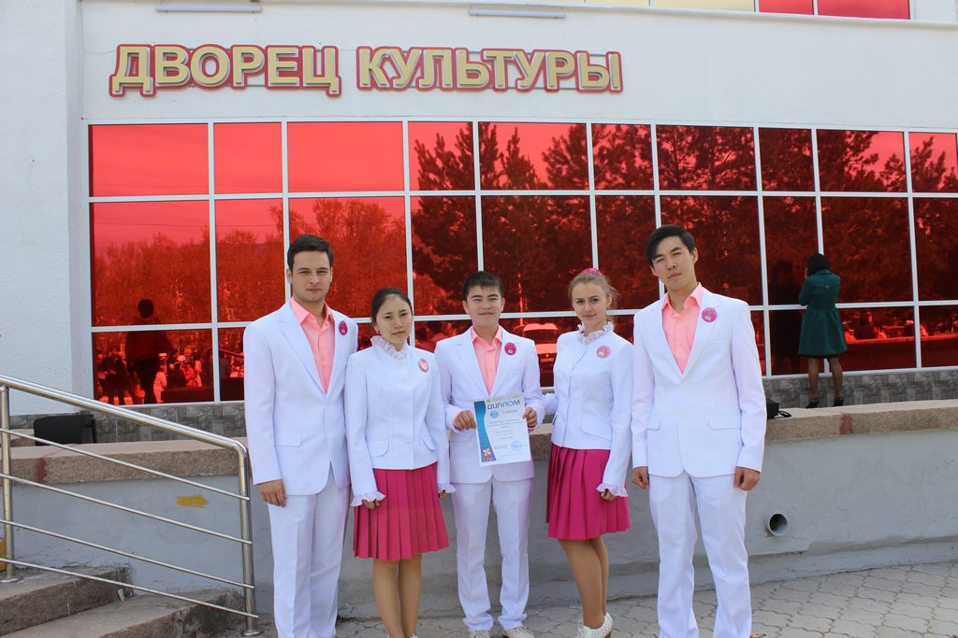

Команда ШЛ № 101 «Элита» (диплом 2 степени)

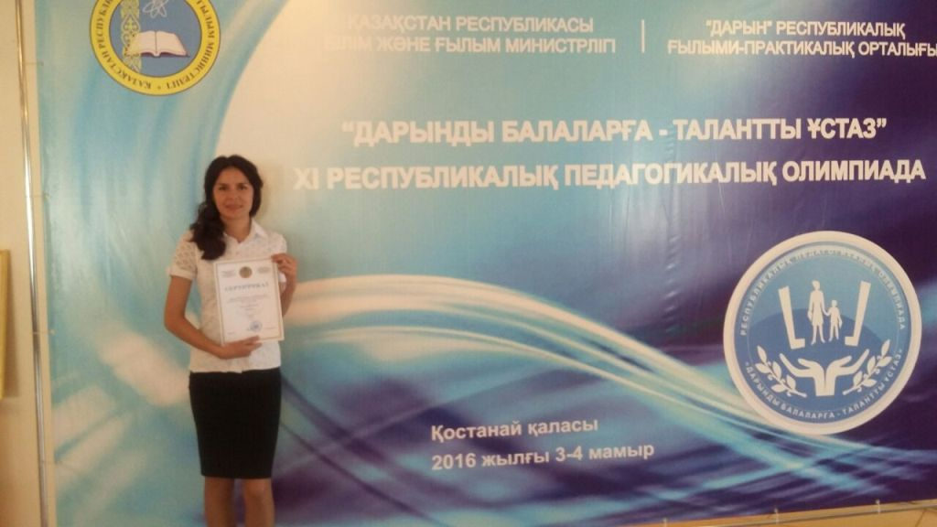

Ержанова Мадина Юрьевна, учитель истории Гимназии № 3 (диплом 2 степени)

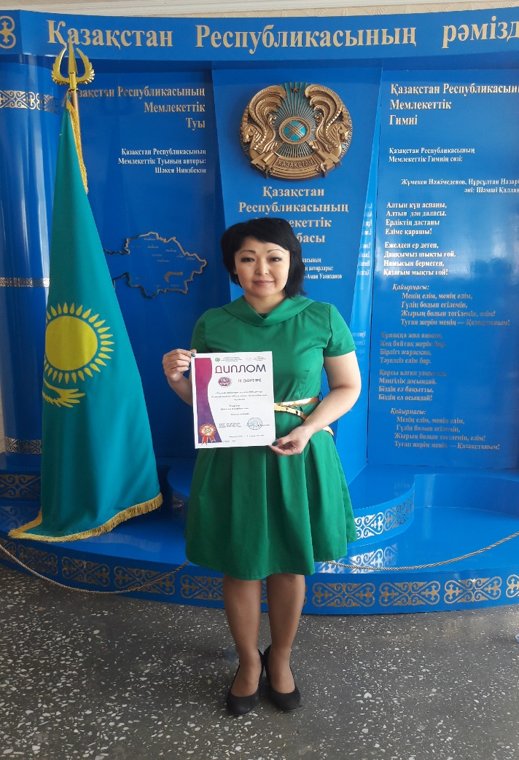

ОСШ № 34 Омарова Канагат Бегимбетовна (диплом 3 степени).

Из ниже приведённой таблицы видно, какие мероприятия совместно в Вузами были проведены и каких результатов добились учащиеся организаций образования города Караганды.

№ | Название олимпиады | Кол-во  учащихся | Кол-во  мест
1 | СИБГИУ (Росия) | 233 | 113
2 | МГУ им М.Ломоносова (Россия) | 74 | 22
3 | Олимпиада НИШ (РК) | 289 | 46
4 | Республиканская олимпиада по физкультуре и НВП "Сардар" (РК, Астана) | 11 | 2
5 | Нац. Университет им. аль-Фараби (республиканский этап) | 21 | 6
6 | Республиканская олимпиада для учащихся 11 классов "Ясауитану" (РК, Туркестан) | 119 | 2
7 | Эрудит (РК, Болашак) | 399 | 119
8 | Юный юрист (РК, Болашак) | 183 | 36
9 | Юный программист (РК, Болашак) | 141 | 37
10 | Юный педагог, психолог, воспитатель (РК, Болашак) | 74 | 13
11 | Региональная НПК Высшая математика и школа" (РК, КарГУ) | 141 | 36
12 | Региональный конкурс проектов по русскому языку (РК, КарГУ) | 26 | 10
13 | Региональная олимпиада по истории "КЛИО" (РК, КарГУ) | 374 | 69
14 | Областная НПК "Шаги в мир науки" (РК, КарГУ) | 22 | 9
15 | Региональная олимпиада по электронике (РК, КарГУ) | 16 | 5
16 | Открытая олимпиада по физике (РК, КарГУ) | 359 | 38
17 | Открытая олимпиада по биологии (РК, КарГУ) | 446 | 61
18 | Открытая олимпиада по химии (РК, КарГУ) | 186 | 32
19 | Открытая олимпиада по русскому языку (РК, КарГУ) | 156 | 32
20 | Открытая олимпиада по казахскому языку (РК, КарГУ) | 364 | 48
21 | Областная олимпиада по предмету Дизайн (РК, КарГУ) | 184 | 44
22 | Областная олимпиада по экономике (РК, КЭУ) | 69 | 42
ИТОГО: |  | 3887 | 833

- Дистанционные олимпиады
Одним из популярных видов олимпиад среди учащихся и педагогов становятся дистанционные олимпиады, которые проводятся в целях выявления и поддержки талантливых школьников и учителей, стимулирования их творческой деятельности, развития профессионального мастерства.
Самые популярными дистанционными олимпиадами среди школьников и педагогов города Караганды являются Олимпиады «КИО» (Казахстанские Интернет Олимпиады) по общеобразовательным предметам, которые проводятся при поддержке МОН РК, РНМЦ «Дарын» и Международная дистанционная олимпиада по основам наук «URFODU», которая проводится при поддержке «Центра поддержки и развития молодежи» РК, Костанайская область, автономной некоммерческой организации «Дом учителя Уральского Федерального Округа» и различных ВУЗов России и дальнего зарубежья.
Статистика участия и достижений в данных олимпиадах такова:
№ | Название олимпиады | Кол-во  участников | Кол-во  мест
1 | КИО (учителя) | 833 | 98
2 | КИО (ученики) | 2992 | 358
3 | КИО (командная олимпиада) | Гимназия № 38 | Абсолютный победитель командной олимпиады 2015-2016
4 | Олимпиада «URFODU» (для начальной школы) - финального этапа | 1563 | 452
5 | Олимпиада «URFODU» (для среднего звена) - финального этапа | 989 | 203
6 | Олимпиада «URFODU» (для старшей школы) - финального этапа | 652 | 186

- Городские интеллектуальные марафоны, олимпиады и конкурсы («Команда года» для учащихся 4-х классов, «Команда года» для учащихся 5-7 классов, «Жыл оқушысы- 2017»)

22 апреля 2017 года состоялся XVI ежегодный интеллектуальный марафон для младших школьников «Команда года – 2017».
Марафон по традиции прошёл в КГУ «Лицей № 2». В нем приняли участие 74 команды учащихся 4 классов из 74 организации образования города Караганды. Каждому участнику олимпиады были предложены задания по 4 предметам – казахскому и русскому языкам, математике и познанию мира (всего 60 вопросов). Сумма каждого члена команды складывалась и в результате победила команда, набравшая наибольшее количество баллов.
Задания были разноуровневые, где ребята смогли показать не только знания по предметам, но и свое логическое мышление, эрудицию. На выполнение заданий каждому участнику давалось 2 часа (120 минут).

По результатам интеллектуального марафона

1 место и звание «Команда года 2017» завоевали учащиеся Гимназии № 93 (144 балла).
2 место у команды Гимназии № 38 (132 балла)
3 место у команд Гимназий № 1, 3, ШЛ № 101 (121 балл)

Десятка лучших школ:
- место - СОШ № 32 (113 баллов)
- место – СОШ № 66, Гимназия № 97 (112 баллов)
- место – СОШ № 23 (109 баллов)
- место – СОШ № 85 (108 баллов)
- место – СОШ № 81 – (107 баллов)
- место – СОШ № 35 имени Ю.Павлова – (106 баллов)
10 место – Гимназия № 39 имени М.Жумабаева (105 баллов)

Звание «Ученик года – 2017» присуждено ученику КГУ «Гимназия № 93» Киму Андрею. Он принёс своей команде 53 балла и это лучший личный результат этого года.

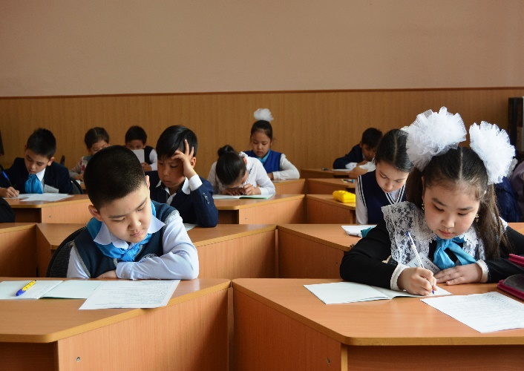
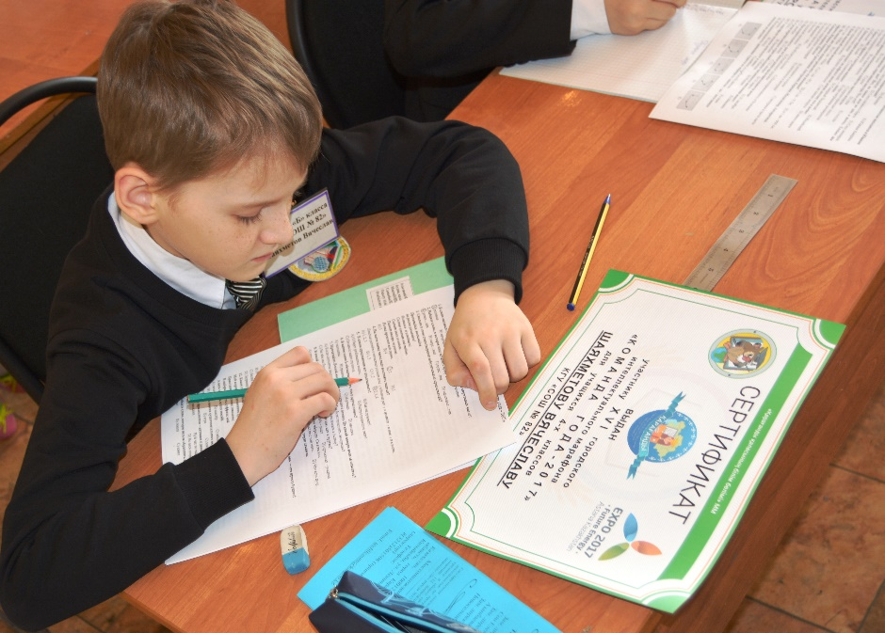

29 апреля 2017 года состоялся XVI ежегодный интеллектуальный марафон для учащихся 5-7 классов «Команда года – 2017».
Марафон по традиции прошёл в КГУ «Лицей № 2». В нем приняли участие 73 команды учащихся 5-7 классов из 73 организации образования города Караганды. По Положению, каждому участнику марафона для выполнения предлагалось:
5 класс - 25 тестовых заданий по 5 предметам - казахскому, русскому, английскому языкам, математике, истории;
6 класс - 30 тестовых заданий по 6 предметам - казахскому, русскому английскому языкам, математике, истории, географии;
7 класс - 35 тестовых заданий по 7 предметам - казахскому, русскому, английскому языкам, математике, истории, географии, информатике.
За каждый правильный ответ участник мог заработать 1 балл. Сумма каждого члена команды складывалась и в результате победу одержала команда, набравшая наибольшее количество баллов.
Задания были разноуровневые и ребята смогли показать не только знания по предметам, но и свое логическое мышление, эрудицию.

По результатам интеллектуального марафона:

1 место и звание «Команда года-2017» завоевали команды учащихся КГУ «Гимназия № 38» и КГУ «Гимназия № 93» (55, 8 балла)
2 место у команд КГУ «Школа-лицей № 101» (55 баллов) и КГУ «Лицей № 2» (54, 8 балла).
3 место у команд КГУ «Гимназии № 3», КГУ «Гимнавзия № 39 имени М.Жумабаева» и КГУ «СОШ № 85» (52 балла).

Десятка лучших школ:
Гимназия № 38, гимназия № 93 – 55,8 балла
Школа-лицей № 101 – (55 баллов), Лицей № 2 (54,8 балла)
Гимназия № 3, 39, СОШ № 85 – 52 балла
Гимназия № 1 - 50,4 балла
СОШ № 66 - 50, 2 балла
Гимназия № 9, 97 – 49, 2 балла
СОШ № 41 – 49 баллов
СОШ № 46, ШГ № 95 – 48, 2 балла
СОШ № 74 – 47, 8 балла
СОШ № 36, Гимназия № 45 – 47 баллов

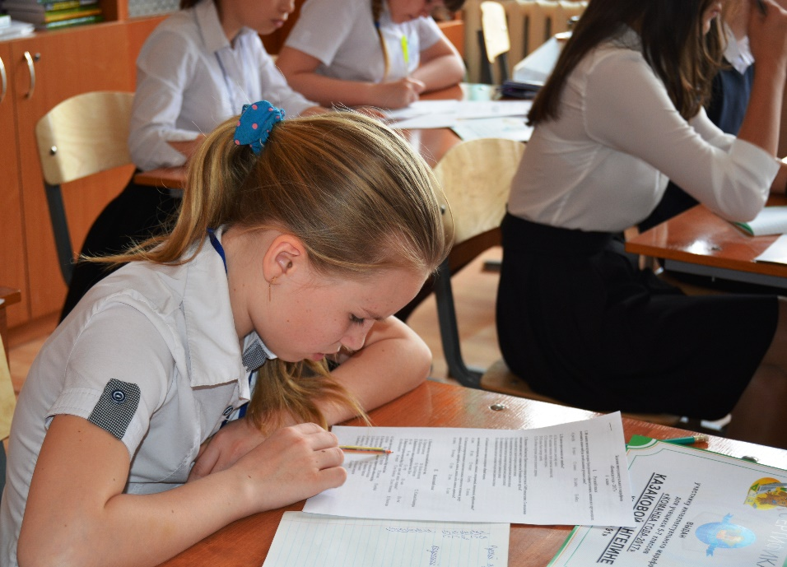

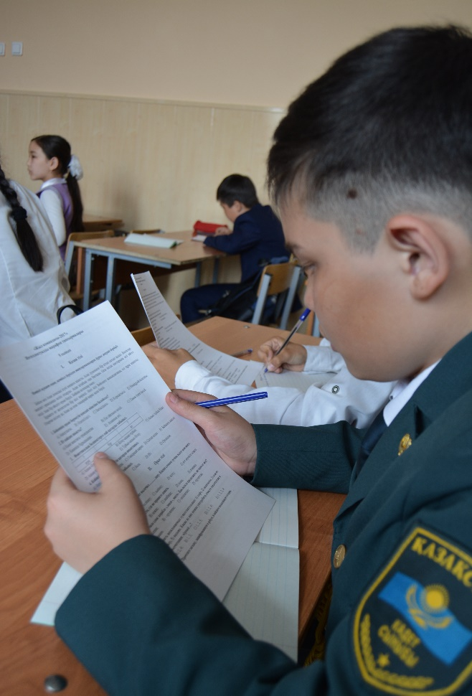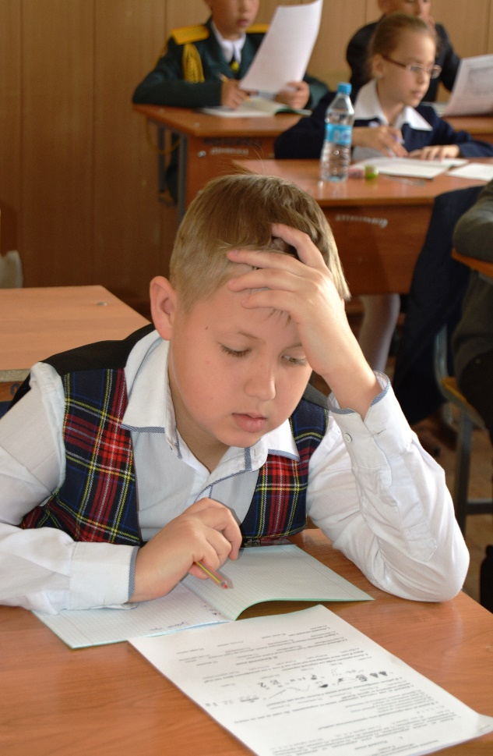

12 мая 2017 года на базе Дворца Детей и Юношества состоялся финал VI городского конкурса «Жыл оқушысы - 2017». Конкурс проводится отделом образования города Караганды при поддержке акимата города Караганды, Ассоциации производителей и поставщиков учебного оборудования Республики Казахстан «Каздидак» (г.Астана) и компании «Фининст» (г. Павлодар).
Данный конкурс - составная часть городского проекта «Одарённые дети», проводится для повышения образовательного уровня учащихся, приобщения их к самостоятельной исследовательской и творческой работе в различных областях знаний, формирования нового уровня личностных способностей, создания условий для выявления, развития и поддержки мотивированных и одарённых учащихся - будущей интеллектуальной элиты общества.
В этом году участия в конкурсе приняли 188 учащихся школ города Караганды. После двух очных этапов – написания эссе, конкурса ораторского мастерства и третьего заочного этапа – экспертизы портфолио достижений учащихся, определилось 27 финалистов. Четвёртым этапом конкурса стало on-line голосование, которое проводилось на сайте отдела образования города Караганды. Данный этап конкурса проводится для того, чтобы конкурсанты стали известны среди сверстников далеко за пределами нашего города, области, республики, для рекламы конкурса и лучших ребят, которые являются достойными представителями своих школ и нашего города. С 25 апреля на сайте отдела образования в режиме оn-line за финалистов проголосовало 43 000 человек.
В финальном этапе участники продемонстрировали артистизм, свои таланты, рассказав зрителям и болельщикам о своих увлечениях, интересах. Каждое выступление, благодаря помощи одноклассников, родителей и учителей, было своеобразно, интересно и оригинально!
В финале из 27 участников конкурса были определены лучшие учащиеся 2017 года в параллелях 6, 7, 8, 9, 10 и 11 классов.
Звание «Ученик года – 2017» в параллели 6 классов завоевала ученица КГУ «Гимназия № 92» Қуаныш Жанерке.
Звание «Ученик года – 2017» в параллели 7 классов завоевал ученик КГУ «Гимназия» № 3 Мартынов Артём.
Звание «Ученик года – 2017» в параллели 8 классов завоевала ученица КГУ «КШДС № 33» Шафоростова Анна.
Звание «Ученик года – 2017» в параллели 9 классов завоевала ученица КГУ «Гимназия № 92» Исмаилова Малика.
Звание «Ученик года - 2017» среди учащихся 10 – х классов организаций образования города Караганды завоевал ученик КГУ «Лицей № 2» Мурзаев Ян.
Звание «Ученик года – 2017» среди учащихся 11-х классов присвоено ученику КГУ «Гимназия № 39 имени М.Жумабаева» Нұрмұханову Сырыму.
Звание «Ученица года – 2017» среди учащихся 11-х классов присвоено ученице КГУ «Гимназия № 38» Хван Кристине.
Хван Кристина и Нұрмұханов Сырым получили право сказать ответное слово от всех выпускников города Караганды на городском торжетсвенном мероприятии, посвящённом Дню последнего звонка.
Все победители конкурса награждены лентами, дипломами и планшетными компьютерами. Хван Кристина и Нұрмұханов Сырым получили в подарок видеокамеры.
Каждый финалист конкурса был награждён дипломом и ценным подарком.
Отдел образования города Караганды благодарит всех участников, родителей, организации образования, болельщиков за активное участие в нашем конкурсе. Поздравляем призёров и победителей! И приглашаем принять участие в конкурсе «Жыл оқушысы – 2018»!

Особое решение:

Самым популярным участником по результатам on-line голосования среди учащихся 6 классов стала ученица Гимназии № 92 Қуаныш Жанерке, за которую проголосовало 3783 человека.
Среди учащихся 7 классов лучшим стал ученик Гимназии № 3 Мартынов Артём, который собрал 4992 голоса.
Победителем on-line голосования в параллели 8 классов стала ученица Школы-лицея № 101 Ерланова Дильназ, за которую проголосовала 1111 человек.
Самой популярной участницей по результатам on-line голосования среди учащихся 9 классов стала ученица Гимназии № 92 Исмаилова Малика, которая набрала 3277 голосов.
Лучшими, по результатам on-line голосования среди учащихся 10 классов стали Мурзаев Ян – «Лицей № 2», который набрал 3600 голосов и Толегенов Али – ученик Гимназии № 92, набравший 4265 голосов.
Победителем on-line голосования в параллели 11 классов стала ученица СОШ № 36 Будикова Жансая, за которую проголосовало 1196 человек.
Все они были награждены дипломами соучредителя конкурса «Жыл оқушысы» Компанией «Финист» (г. Павлодар), сопровождавшей on-line голосование на сайте отдела образования города Караганды и ценными призами.
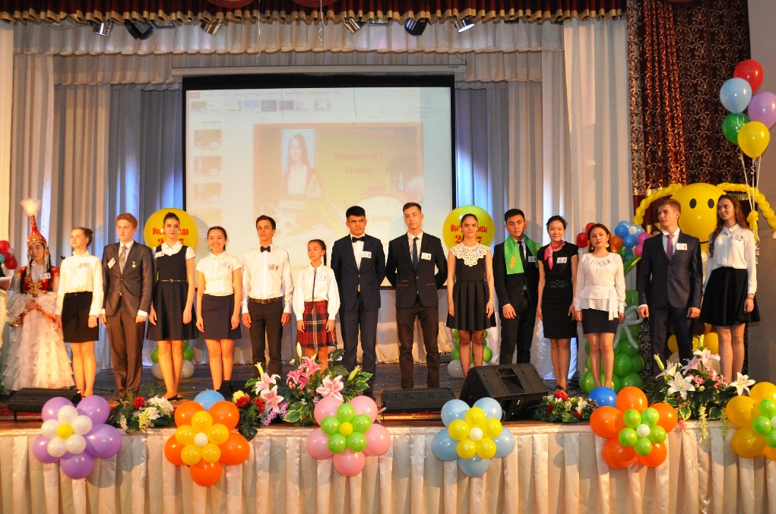
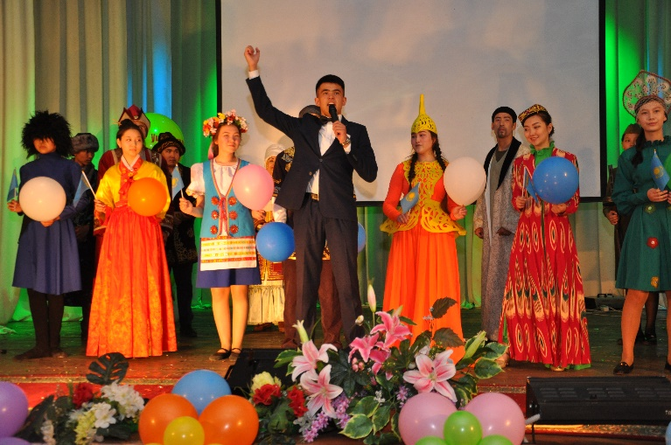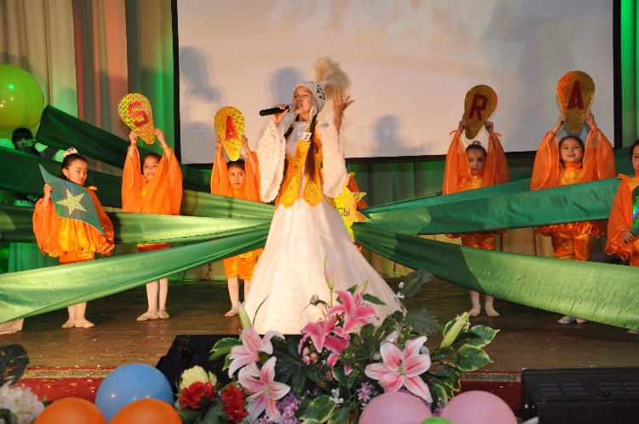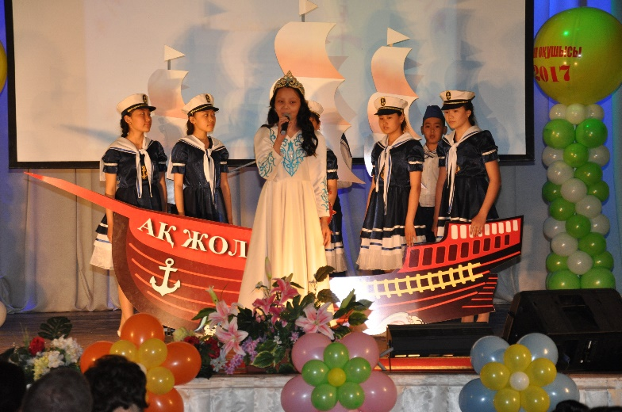
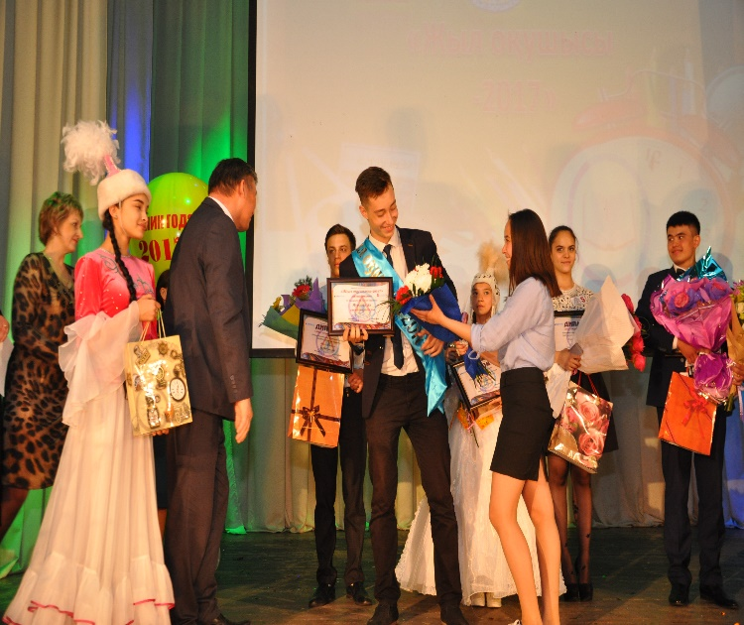

XI. Социальная поддержка одарённых детей
Десять лет подряд, в рамках реализации Государственной Программы развития одарённости, акиматом города Караганды выделяются средства на отдых и оздоровление одарённых в различных областях науки, искусства, спорта учащихся школ нашего города.
С 03 по 12 октября 2016 года 168 учащихся направлены отделом образования города Караганды в оздоровительно-развлекательный центр «Discovery-Borovoe», расположенный в Боровской курортной зоне на берегу озера Катаркол, в одном из самых удивительных мест, отличающихся своей красотой природного вечно зелёного ландшафта.
В центре ребятам будут предложены лечебные процедуры (массаж, фитотерапия, физиопроцедуры, ЛФК, магнитотерапия, шунгитотерапия, СПА-процедуры), развивающие занятия с участием педагогов по программному материалу по казахскому, русскому, английскому языкам, математике, истории, биологии, спортивные занятия, прогулки на свежем воздухе, дискотеки, игры, различные развлекательные мероприятия.

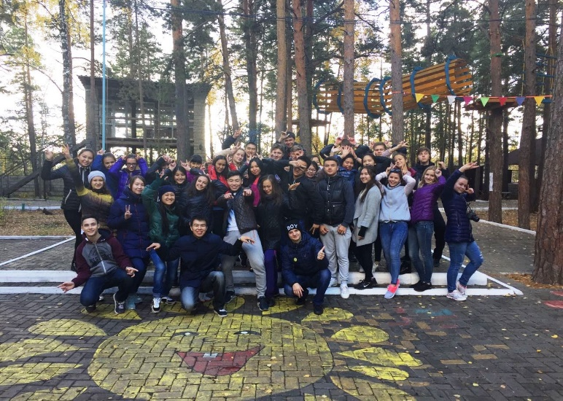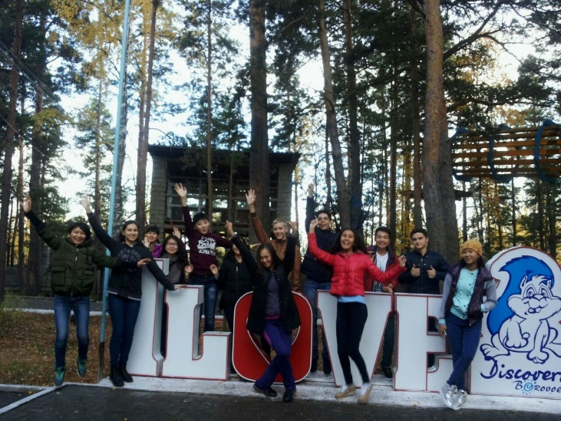
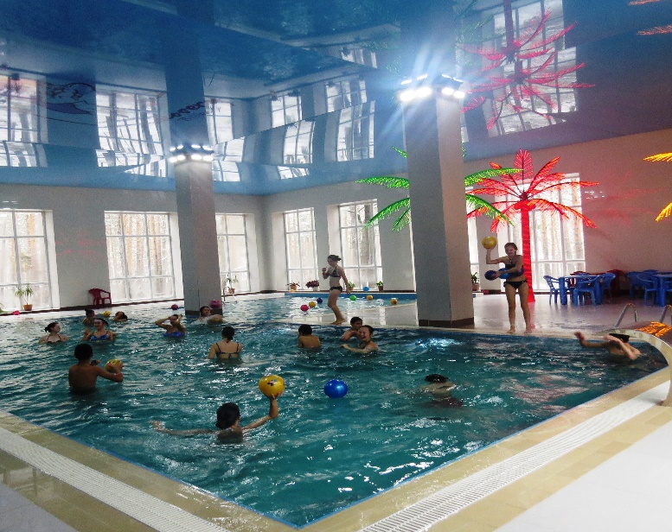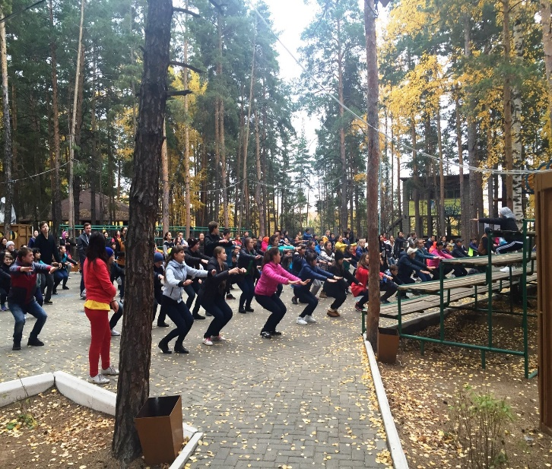

Таким образом, работа с одаренными детьми определяется организациями образования в качестве одного из приоритетных направлений в системе работы. Педагогическими коллективами применяются различные формы организации образовательного процесса для развития интеллектуальных навыков учащихся; проводится системное психологическое сопровождение учащихся и педагогов, занимающихся интеллектуальной деятельностью; исследовательской деятельностью и охвачены учащиеся со 1 по 11 класс, показывающие активность и заинтересованность в результатах деятельности; расширяется предметная область исследований учащихся результативность участия в научных соревнованиях и олимпиадах имеет положительную динамику.
Кроме того, по результатам деятельности можно отметить наличие следующих положительных тенденций в работе с одаренными детьми:
- организация интеллектуальных мероприятий в пространстве города дает
положительный результат и служит подготовкой к участию в областных и республиканских мероприятиях;
- интеллектуальные игры, дистанционные соревнования охватывают весь спектр учебных дисциплин и способствуют развитию интеллектуальной одаренности.
Наряду с многоплановой работой по поддержке одаренных учащихся отмечается нестабильность результатов в республиканском этапе Республиканской олимпиады по общеобразовательным предметам учащихся 10-11 классов, научным соревнованиям на республиканском этапах.
Факторами, препятствующими повышению позиций, являются: отсутствие глубокой аналитической деятельности на уровне администрации организаций образования по анализу результативности; не в полной мере проявляется системная управленческая деятельность по принятию конкретных адресных решений, разработке методических рекомендаций, отслеживанию исполенения рекомендаций, данных после выявления проблем.
В связи с этим администрации учреждений образования необходимо:
- Продолжить пропаганду значимости исследовательской деятельности для формирования образовательного пространства учащихся;
- Разрабатывать комплексно-целевые программы для осуществления системной деятельности в работе с одаренными детьми.
- Усилить работу по подготовке учащихся к Республиканской олимпиаде
школьников по общеобразовательным предметам на всех этапах посредством:
- сохранения контингента учащихся, хотя бы однажды выступавших в олимпиаде
городского уровня и выше, подготовки на них психолого-педагогических характеристик;
- обеспечения преемственности в работе с одаренными детьми между начальным, средним и старшим образованием;
- внесения в планы деятельности обобщение эффективного опыта работы учителей-предметников по работе с одаренными детьми;
- вынесения на персональный контроль учителей-предметников, малоэффективно работающего в плане подготовки к успешному выступлению старшеклассников на олимпиадах и научных чтениях;
- создания УМК для качественной работы учителей на факультативных занятиях предметной направленности.
Наряду с позитивными факторами имеют место и факторы, сдерживающие темпы роста качества выступлений учащихся на интеллектуальных соревнованиях.
Одной из важных педагогических проблем является неготовность учителя-предметника к серьезной работе с категорией одаренных детей в виду отсутствия методической литературы, навыков работы по специальным технологиям развития одаренных детей.
Загруженность учащихся в первой половине дня в школе, во второй – на консультациях, дополнительных занятиях, приводит к чрезмерной умственной нагрузке, отрицательному воздействию на эмоционально-чувственную сферу. В связи с этим становится актуальной задача организации, квалифицированной психодиагностической и учебно-методической помощи со стороны отдела СПС учителям и учащимся школ города.
В связи с вышеизложенным, в целях совершенствования и систематизации работы с одаренными детьми, учитывая стратегическую важность работы по выявлению и развитию талантов, я, как методист ставлю перед собой следующие задачи на будущий год 2017-2018 учебный год:
1. Развитие системы подготовки и переподготовки учителей-предметников, продуктивно занимающихся подготовкой детей к выступлению на олимпиадах и научных соревнованиях путем:
- изучения положительного опыта передовых регионов Казахстана и России в области работы с одаренными детьми;
- сотрудничества с РНПЦ «Сарыарка дарыны» посредством включения в программы подготовки и переподготовки учителей курсы по формированию профессиональных компетенций педагогов, работающих с одаренными детьми;
- систематизации работы по обобщению и распространению лучшей практики работы с одаренными детьми.
2. Продолжение работы по созданию единой системы информационно-методического обеспечения в сфере выявления и поддержки одаренных детей путем:
- создания системы долгосрочного мониторинга одаренных детей, включая период после завершения среднего образования;
- расширения пространства возможностей проявления интеллектуальной одаренности школьников посредством участия в заочных и очных выездных республиканских интеллектуальных играх, олимпиадах, марафонах;
- поощрения разработок авторских программ дифференцированного обучения одаренных детей дошкольного, младшего, среднего и старшего школьного возраста.

